|  |  |  |  |
| --- | --- | --- | --- |
| **Subject :** | QPlay Backend Platform | **Latest Ver :** | 1.3.1 |
| **Latest Release Date :** | 2018-07-16 |

|  |  |  |  |  |
| --- | --- | --- | --- | --- |
| **Change History** | | | | |
| Date | Author | Version | Type | Comment |
| 2018-05-23 | Darren.K.Ti | 1.0 | Function  DB | 功能修改記錄 : 4.1  1. QPlay 後台新增功能 [ 公司管理 ]  2. QPlay Login 流程修改  3. DB `qplay` 新增 Table  4. QPlay Backend Login - Remember Me |
| 2018-06-19 | Darren.K.Ti | 1.1 | Function  DB | 功能修改記錄 : 4.2  1. QPlay 後台新增功能 [ 消費券管理 ]  2. DB `qplay` 新增 QPay 相關 Table  3. QPlay API 新增   1. QPay 相關 API 2. 更新 QAccount Password   4. APP QPlay   1. 整合 QPay 2. 新增功能 [ 更新 QAccount Password ]   5. QPay Web 查詢頁面 |
| 2018-06-25 | Darren.K.Ti | 1.2 | Function DB  API | 功能修改記錄 : 4.3  1. QPlay 後台新增功能 [ Function Management ]  2. DB `qplay` 新增 Function Manage 相關 Table  3. QPlay API 新增 Function Manage 相關 API |
| 2018-07-06 | Darren.K.Ti | 1.3 | Function  API | 功能修改記錄 : 4.4  1. Plugin QLogin 頁面 支援 QAccount  2. QPlay API login 支援 QAccount  3. QPlay API register 支援 QAccount  3. APP QPlay 使用 Function Manage |
| 2018-07-16 | Darren.K.Ti | 1.3.1 | Function  DB  API | 功能修改記錄 : 4.3  1. Function Detail 的權限管理, 要處理 company_label  2. 新增設定 QAccount 的權限等級 |

# 目錄

**目錄** **3**

**1.0 系統設計 (System Design)** **5**

**2.0 資料庫設計 (Database Design)** **6**

**3.0 Implementation** **6**

**4.0 功能修改記錄** **7**

[4.1 [ QPlay 後台新增功能 [ 公司管理 ]，以及 QPlay Login Page 使用動態公司選項，和 QPlay Login 流程修改，另外修正 QPlay Backend Login - Remember Me ]](#_f9crrxf6b8wb) 7

[4.2 [ QPlay 後台新增功能 [ 消費券管理 ]，DB `qplay` 新增 QPay 相關 Table，QPlay API 新增 QPay 相關 API 以及 更新 QAccount Password，APP QPlay 整合 QPay 以及新增功能 [ 更新 QAccount Password ]，QPay Web 查詢頁面 ]](#_k9pqb9346spl) 19

[4.3 [ QPlay 後台新增功能 [ Function Manage ]，DB `qplay` 新增 Function Manage 相關 Table，QPlay API 新增 Function Manage 相關 API ]](#_xfzx9vmshw0k) 26

4.4 [ Plugin QLogin 頁面 支援 QAccount，QPlay API login 支援 QAccount，APP QPlay 使用 Function Manage ] 42

# 1.0 系統設計 (System Design)

**1.1 系統架構圖 (System Framework Diagram)**

* QPlay Backend Platform 整體的系統架構圖，待補上

**1.2 系統流程圖 (System Flow)**

* QChat API 基於 laravel 5.2 框架進行開發，並使用 Repository + Service 模式之程式架構。
* 使用 index.php 作為進入點，route 為路由分配，midware 作為中介層，進行 request 和 response 的驗證，以及寫入 API Log。

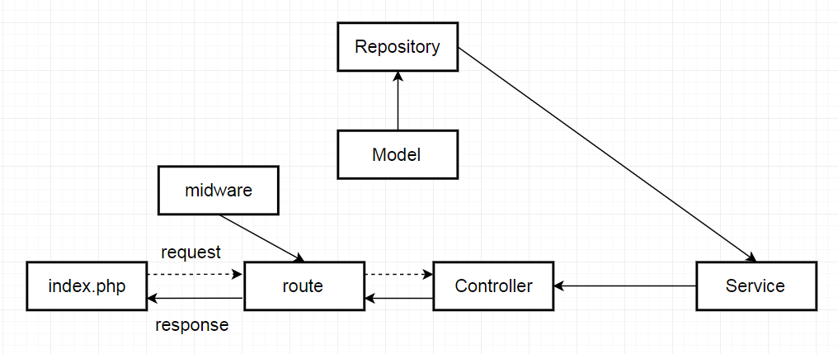

**1.3 類別圖 (Package / Class Diagram)**

* QPlay Backend Platform 整體的類別圖，待補上

# 2.0 資料庫設計 (Database Design)

請參考資料庫設計文件 : QPlay_DB_Schema.docx

2.1 資料庫物件清單 (Database Object List)

* 每個修改項目 4.X 各自描述

2.2 實體關聯圖 (Entity-Relation Chart)

* 每個修改項目 4.X 各自描述

2.3 資料表結構 (Table Layout)

* 每個修改項目 4.X 各自描述

# 3.0 Implementation

3.1 公用元件 (Public Component)

* 每個修改項目 4.X 各自描述

3.2 共用介面 (Public Interface)

* 每個修改項目 4.X 各自描述

# 4.0 功能修改記錄

## 4.1 [ QPlay 後台新增功能 [ 公司管理 ]，以及 QPlay Login Page 使用動態公司選項，和 QPlay Login 流程修改，另外修正 QPlay Backend Login - Remember Me ]

4.1.1 需求說明

* APP QPlay Login UI 上面的公司選項，目前為 Hard Code 寫死，考量到之後陸續會有新公司加入集團，公司選項需要變更為動態產生，由 QPlay Backend 提供資料。
* QPlay Backend Platform Login UI 上面的公司選項，目前為 Hard Code 寫死，考量到之後陸續會有新公司加入集團，公司選項需要變更為動態產生。
* QPlay Backend Platform 新增功能 [ 公司管理 ]，管理公司名稱，以及驗證 AD 的方式和 Server IP。
* QPlay Backend Login 的 Remember Me 無法正確運作，修正。

4.1.2 時程評估

* [ QPlay 後台新增功能 (公司管理) ]
  + 預估時程 : 5/29 ~ 6/1 (4天)
  + 實際時程 : 5/29 ~ 5/31 (3天)
* [ QPlay Login Page 使用動態公司選項 ]
  + 預估時程 : 6/4 ~ 6/5 (2天)
  + 實際時程 : 6/1 (3hr)
* [ QPlay Login 流程修改 ]
  + 預估時程 : 6/6 ~ 6/8 (3天)
  + 實際時程 :6/1 (3hr)
* [ QPlay Backend Login - Remember Me ]
  + 預估時程 : 6/6 ~ 6/8 (3天)
  + 實際時程 :6/1 (2hr)

4.1.3 對應文件

* QPlay_DB_Schema_3.0_20180523.docx

4.1.4 修改項目

1. DB `qplay`
   1. 新增
      1. Table `**qp_company**`
      2. Table `**qp_company_log**`
2. qplayApi/ qplayApi/
   1. 修改
      1. app/ Http/ **routes.php**
      2. app/ Http/ Controllers/ **qplayController.php**
      3. resources/ views/ **login.blade.php**
   2. 新增
      1. app/ Model/
         1. **QP_User.php**
         2. **QP_Company.php**
      2. app/ Repositoreies/ **CompanyRepository.php**
      3. app/ Services/ **CompanyService.php**
3. qplay/
   1. 修改
      1. app/ Http/ **routes.php**
      2. app/ Http/ Controllers/ **AuthController.php**
      3. app/ lib/ **ResultCode.php**
      4. resources/ views/ auth/ **login.blade.php**
      5. resources/ lang
         1. en/ **messages.php**
         2. zh-cn/ **messages.php**
         3. zh-tw/ **messages.php**
   2. 新增
      1. app/ Model/
         1. **QP_Company.php**
         2. **QP_Company_Log.php**
      2. app/ Repositoreies/
         1. **CompanyRepository.php**
         2. **CompanyLogRepository.php**
      3. app/ Http/ Controllers/ **companyController.php**
      4. app/ Services/ **CompanyService.php**
      5. resources/ views/ company_maintain/
         1. **company_list.blade.php**
4. 系統操作
   1. [ 系統管理 ] > [ 選單維護 ] > [ 新增 ] 建立 ( **公司管理** )
   2. [ 系統管理 ] > [ 選單維護 ] > 點擊 ( **公司管理** ) > [ 新增 子選單 ] 建立 ( **公司管理** )
   3. [ 系統管理 ] > [ 群組維護 ] 設定可以使用 ( **公司管理** ) 的 QPlay Backend User

4.1.5 功能架構圖

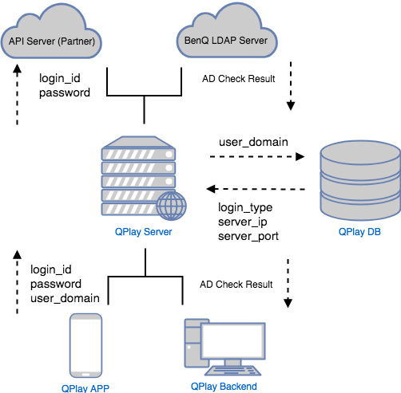

4.1.6 資料庫物件清單

|  |  |  |  |
| --- | --- | --- | --- |
| **DB Type** | **Type** | **Object Name** | **Description** |
| MySQL | Table | qp_user | 取得員工的基本資料，判定屬於哪家公司，決定使用哪種登入驗證方式。 |
| MySQL | Table | qp_company | 維護公司資料，設定 LDAP 或 API 登入，以及 Server IP。 |
| MySQL | Table | qp_company_log | 維護公司資料，操作紀錄 Log。 |

4.1.7 實體關聯圖

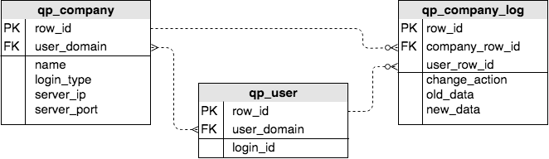

4.1.8 資料表結構

* 參考文件 : QPlay_DB_Schema_3.0_20180523.docx

4.1.9 公用元件

* 內部模組

4.1.10 共用介面

* 無

4.1.11 資料流程圖 Data Flow Diagram

* QPlay 後台的新功能 [ 公司管理 ] - 資料列表

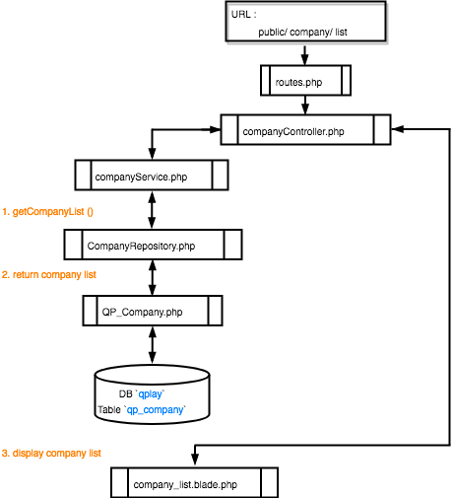

* QPlay 後台的新功能 [ 公司管理 ] - 新增資料

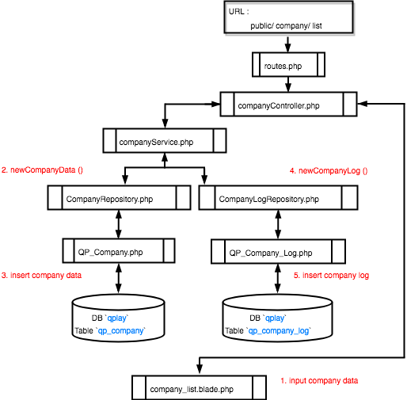

* QPlay 後台的新功能 [ 公司管理 ] - 資料編輯 - 顯示資料

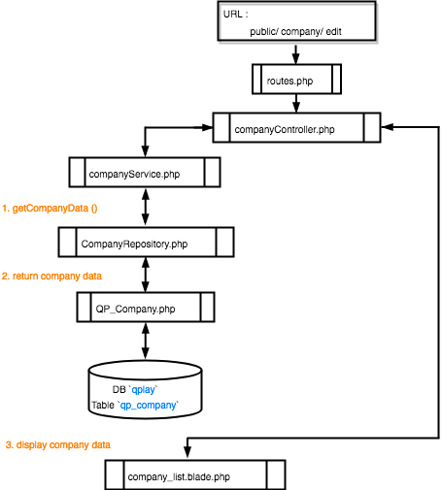

* QPlay 後台的新功能 [ 公司管理 ] - 資料編輯 - 更新資料

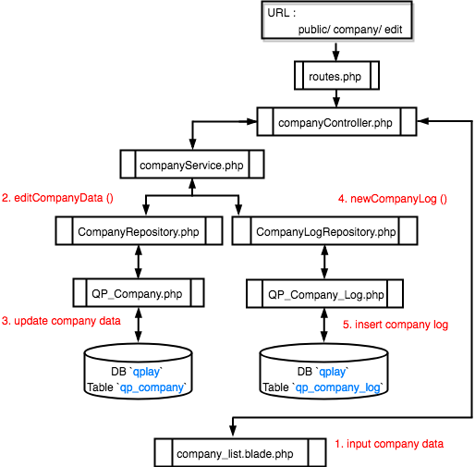

* QPlay Login Page 使用動態公司選項

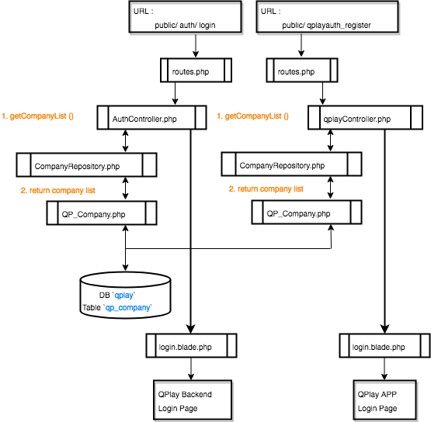

* QPlay Login 流程修改

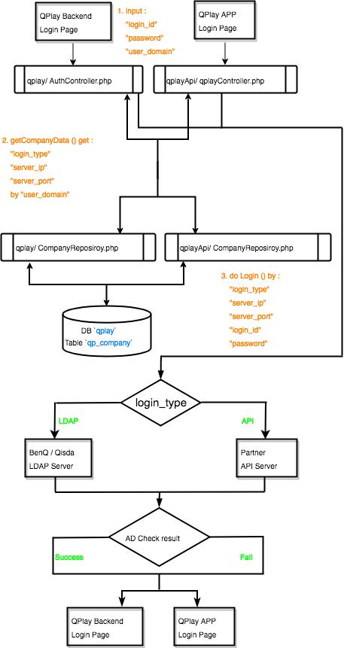

4.1.12 程式碼修改記錄

1. qplayApi/ qplayApi/
   1. app/ Http/ **routes.php**
      1. 由先 URL Request : /qplayauth_register 會直接指派 login.blade.php 呈現 View。現在修改流程，先經過 qplayController.php 處理。
   2. app/ Http/ Controllers/ **qplayController.php**
      1. 動態公司選項 :
         1. 透過 ComponyRepository.php 取得 公司資料。
         2. 指派 login.blade.php 呈現 QPlay APP Login View。
      2. Login 流程修改 :
         1. 依據 User 輸入的 login_id，透過 QP_User.php 取得 user_domain。
         2. 依據 user_domain，透過 CompanyRepository.php 取得 login_type 以及 server_ip 和 server_port。
         3. 使用 LDAP or API 驗證 User AD。
   3. resources/ views/ **login.blade.php**
      1. 下拉選單 id = ddlCompany 的 選項內容，原先 Hard Code 寫為 BENQ 跟 QGROUP，現在要改為由資料庫提供動態資料。
   4. app/ Model/ **QP_User.php**
      1. 定義 DB `qplay` Table `qp_user`。
   5. app/ Model/ **QP_Company.php**
      1. 定義 DB `qplay` Table `qp_company`。
   6. app/ Services/ **CompanyService.php**
      1. 透過 CompanyRepository.php 取得公司資料。
   7. app/ Repositoreies/ **CompanyRepository.php**
      1. 取得 company list。
      2. 取得欄位資料 “login_type” “server_ip” “server_port”。
2. qplay/
   1. app/ Http/ **routes.php**
      1. 由先 URL Request : auth/ login 會直接指派 views/ auth/ login.blade.php 呈現 View。現在修改流程，先經過 authController.php 處理。
      2. 新增 URL Request Handle : companyMaintain，經由 CompanyController.php 處理 [ 公司管理 ]。
   2. app/ Http/ Controllers/ **AuthController.php**
      1. 動態公司選項 :
         1. 透過 ComponyRepository.php 取得 公司資料。
         2. 指派 views/ auth/ login.blade.php 呈現 QPlay Backend Login View。
      2. Login 流程修改 :
         1. 依據 User 輸入的 login_id，透過 QP_User.php 取得 user_domain。
         2. 依據 user_domain，透過 CompanyRepository.php 取得 login_type 以及 server_ip 和 server_port。
         3. 使用 LDAP or API 驗證 User AD。
      3. Login Page - Remember Me
         1. 增加 Session 記憶 lang / loginid / domain / remember。
   3. app/ lib/ **ResultCode.php**
      1. 針對 [公司管理] 的資料維護結果，新增 Result code。
   4. app/ Http/ Controllers/ **CompanyController.php**
      1. 依據 URL Request，決定如何使用 CompanyService.php。
   5. app/ Services/ **CompanyService.php**
      1. 公司資料列表 :
         1. 透過 ComponyRepository.php 取得 公司資料 做列表呈現。
      2. 公司資料新增 :
         1. 透過 ComponyRepository.php 新增 公司資料。
      3. 公司資料編輯 :
         1. 透過 ComponyRepository.php 編輯 公司資料。
      4. 公司資料操作 Log :
         1. 只要新增 or 編輯公司資料，透過 ComponyLogRepository.php 寫入 Log。
   6. resources/ views/ auth/ **login.blade.php**
      1. 下拉選單 id = domain 的 選項內容，原先 Hard Code 寫為 BenQ 跟 Qgroup，現在要改為由資料庫提供動態資料。
      2. 使用 Session 來處理 Remember Me 功能。
   7. app/ Model/ **QP_Company.php**
      1. 定義 DB `qplay` Table `qp_company`。
   8. app/ Model/ **QP_Company_log.php**
      1. 定義 DB `qplay` Table `qp_company_log`。
   9. app/ Repositoreies/ **CompanyRepository.php**
      1. 取得 所有公司資料。
      2. 取得欄位資料 “login_type” “server_ip” “server_port”。
      3. 新增 公司資料。
      4. 編輯 公司資料。
   10. app/ Repositoreies/ **CompanyLogRepository.php**
       1. 新增 company 資料異動時的 Log。
   11. resources/ views/ company_maintain/ **company_list.blade.php**
       1. 呈現 所有公司的列表資料。
       2. 使用 Javascript 動態產生視窗，新增公司資料，送到 Server 端做處理。
       3. 必須設定 $menu_name，才能在選單看到 [公司管理]。
   12. resources/ views/ company_maintain/ **company_detail.blade.php**
       1. 呈現 單一公司的詳細資料。
       2. 編輯 公司資料，送到 Server 端做處理。
3. QPlay Backend Platform
   1. [ 系統管理 ] > [ 選單維護 ] > [ 新增 ]
      1. 菜單名 : COMPANY_MAINTAIN
      2. 英文名 : Company Maintain
      3. 簡體中文名 : 公司管理
      4. 繁體中文名 : 公司管理
   2. [ 系統管理 ] > [ 選單維護 ] > 點擊 ( **公司管理** ) > [ 新增 子選單 ]
      1. 菜單名 : COMPANY_MAINTAIN
      2. 鏈結 : companyMaintain
      3. 英文名 : Company Maintain
      4. 簡體中文名 : 公司管理
      5. 繁體中文名 : 公司管理
   3. [ 系統管理 ] > [ 群組維護 ]
      1. Administrator : 預設有最高權限，可以使用全部群組。
   4. 上述動作完成之後，必須修改以下檔案，以 (菜單名) 為變數名稱，建立相對應的資料
      1. qplay/ resources/ lang/ en/ **messages.php**
      2. qplay/ resources/ lang/ zh-cn/ **messages.php**
      3. qplay/ resources/ lang/ zh-tw/ **messages.php**
   5. 最後，要看 User 的操作權限設定選項中的 [公司管理] 是否被勾起。
      1. 備註 : 就算是 Administrator 群組，個人的操作權限不一定跟群組一樣。

## 4.2 [ QPlay 後台新增功能 [ 消費券管理 ]，DB `qplay` 新增 QPay 相關 Table，QPlay API 新增 QPay 相關 API 以及 更新 QAccount Password，APP QPlay 整合 QPay 以及新增功能 [ 更新 QAccount Password ]，QPay Web 查詢頁面 ]

4.1.1 需求說明

* **QPlay 後台新增功能 [ 消費券管理 ]**，依照 UIFlow，產生以下階層功能 :
  + 用戶管理
    - 管理員資料
      * 管理員的新增 / 移除。
    - 消費券類型
      * 消費券類型的新增 / 移除。
      * 顏色代碼設定。
    - 店家資料
      * 店家的新增 / 移除。
      * 密碼重置。
      * 使用狀態管理。
      * 交易狀態管理。
    - 員工資料
      * 有領取消費券的員工列表。
      * 交易密碼重置。
  + 儲值管理
    - 點數儲值
      * 使用 Excel 匯入員工名單，進行消費券發放。
      * 產生儲值代碼。
    - 儲值紀錄
      * 儲值紀錄列表。
      * 可以下載當初上傳的 Excel 檔案。
    - 員工發放紀錄
      * 有領取消費券的員工，查詢其點數的儲值紀錄。
  + 報銷管理
    - 財務請款
      * 依據 消費券類型 + 店家 + 月份，產生當月份的交易紀錄。
      * 承上，將資料以日期做結算，匯出為 Excel 檔案。
    - 員工消費記錄
      * 查詢指定員工的消費記錄。
  + 報表分析
    - 依據需求，產生圖表 (功能未定，Phase 1 不實作)。
  + 備註
    - 由於目前 QPlay 後台的選單階層，只有兩階層，但是，如果 QPay 要加入，必須要有三階層。
    - 可能的處理方式 :
      * 修改 QPlay 後台的選單階層，程式碼跟 DB Table 都需要同步配合修改。
      * 針對 QPay，將第三階層的選單內容寫在程式碼中，另外透過 Javascript 去產生第三階層的選單。
* **DB `qplay` 新增 QPay 相關 Table**
* **QPlay API 新增**
  + **QPay 相關 API** 
    - API getQPayInfo ( 取得基本資料 )
      * Post : emp_no。
      * Return : 點數總額 / 店家列表。
    - API newTrade ( 交易處理 )
      * Post : emp_no / shop_id / price / trade_pwd。
      * Return : 交易結果/ 點數剩餘量 / 交易代碼。
    - API getTradeRecord ( 交易紀錄 )
      * Post : emp_no。
      * Return : 交易紀錄/ 儲值紀錄。
    - API resetTradePassword ( 更新交易密碼 )
      * Post : emp_no / old trade_pwd / new trade_pwd。
      * Return : 結果。
    - API loginQPayWeb ( 登入 QPay Web )
      * Post : emp_no / trade_pwd。
      * Return : 結果。
  + **更新 QAccount Password**
    - User 的 company = shop，可以進行 QAccount Password 的更新。
    - API resetQAccountPassword ( 更新 QAccount 登入密碼 )
      * Post : login_id / old QAccount pwd / new QAccount pwd。
      * Return : 結果。
* **APP QPlay**
  + **整合 QPay**
    - 餘額查詢
    - 店家列表
    - 進行交易
    - 交易紀錄
    - 更新交易密碼
  + **新增功能 [ 更新 QAccount Password ]**
    - 依照討論，目前只有 company = shop 的 User 可以修改 QAccount Password。
    - QPlay APP 可以依據 API getFunctionList 的資料，判斷當前 User 是否有權限使用此功能。
  + **這份 PESPIS 文件不包含 APP QPlay 程式碼修改的規劃。**
* **QPay Web 查詢頁面**
  + 使用工號 / 交易密碼登入。
  + 查詢儲值紀錄 / 交易紀錄。
  + 更新交易密碼。
  + **這份 PESPIS 文件不包含 QPay Web 查詢頁面 程式碼修改的規劃。**

4.1.2 時程評估

4.1.3 對應文件

* QPlay_API_1.3.1_20180619.docx
* QPlay_DB_Schema_3.4_20180619.docx

4.1.4 修改項目

* DB `**qplay**`
  + 新增 Table
    - `**qpay_manager**`
    - `**qpay_shop**`
    - `**qpay_point_shop**`
    - `**qpay_point_store**`
    - `**qpay_member**`
    - `**qpay_member_point**`
    - `**qpay_point_trade_log**`
* qplayApi/ qplayApi/
  + 修改
    - app/ Http/ Controllers/ **qplayController.php**
* qplay/
  + 修改
    - app/ Http/ **routes.php**
    - app/ lib/ **ResultCode.php**
    - app/ Model/ **QP_User.php**
    - resources/ lang
      1. en/ **messages.php**
      2. zh-cn/ **messages.php**
      3. zh-tw/ **messages.php**
  + 新增
    - app/ Model/
      1. **QPay_Manager.php**
      2. **QPay_Shop.php**
      3. **QPay_Point_Type.php**
      4. **QPay_Point_Store.php**
      5. **QPay_Member.php**
      6. **QPay_Member_Point.php**
      7. **QPay_Point_Trade_Log.php**
    - app/ Repositories/
      1. **QPayManagerRepository.php**
      2. **QPayShopRepository.php**
      3. **QPayPointTypeRepository.php**
      4. **QPayPointStoreRepository.php**
      5. **QPayMemberRepository.php**
      6. **QPayMemberPointRepository.php**
      7. **QPayPointTradeLogRepository.php**
    - app/ Http/ Controllers/ **qpayController.php**
    - app/ Services/ **qpayService.php**
    - resources/ views/ **qpay_maintain**/
      1. **manager.blade.php**
      2. **pointType.blade.php**
      3. **shop.blade.php**
      4. **member.blade.php**
      5. **pointStore.blade.php**
      6. **pointStoreRecord.blade.php**
      7. **pointGetRecord.blade.php**
      8. **reimburseFinance.blade.php**
      9. **reimbursePurchase.blade.php**

4.1.5 功能架構圖

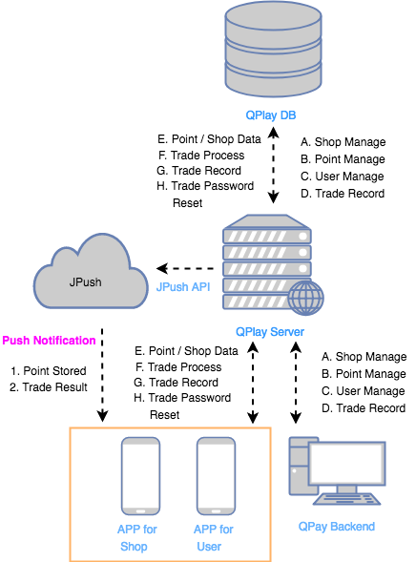

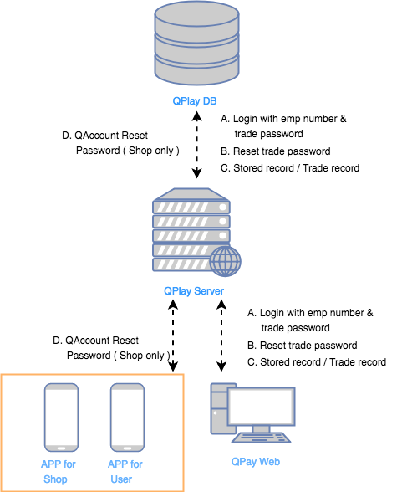

4.1.6 資料庫物件清單

|  |  |  |  |
| --- | --- | --- | --- |
| **DB Type** | **Type** | **Object Name** | **Description** |
| MySQL | Table | qp_user | 取得員工的基本資料 ( 身分證後 6 碼 / QAccount Password / Status / Resgin )。 |
| MySQL | Table | qpay_manager | 消費券管理員的資料。 |
| MySQL | Table | qpay_shop | 店家資料 ( 地址 / 交易狀態 )，其他資料比照員工，紀錄於 `qp_user`。 |
| MySQL | Table | qpay_point_type | 消費券類型的資料 ( 名稱 / 顏色代碼 )。 |
| MySQL | Table | qpay_point_store | 消費券的儲值紀錄 ( 總人數 / 總點數 / 上傳的 Excel 檔案名稱 )。 |
| MySQL | Table | qpay_member | 領取到消費券點數的員工資料 ( 交易密碼 )，其他基本資料紀錄於 `qp_user`。 |
| MySQL | Table | qpay_member_point | 員工領取的消費券點數資料 :   * 從哪一位管理員上傳的哪一份 Excel 獲得多少點數。 * 以及這份點數剩餘多少，使用多少。 |
| MySQL | Table | qpay_point_trade_log | 消費券點數的交易紀錄 :   * 此筆交易是否跨越兩筆不同的消費券點數。 * 交易金額。 * 交易之前的點數紀錄。 * 交易之後的點數紀錄。 * 交易是否成功。 |

4.1.7 實體關聯圖

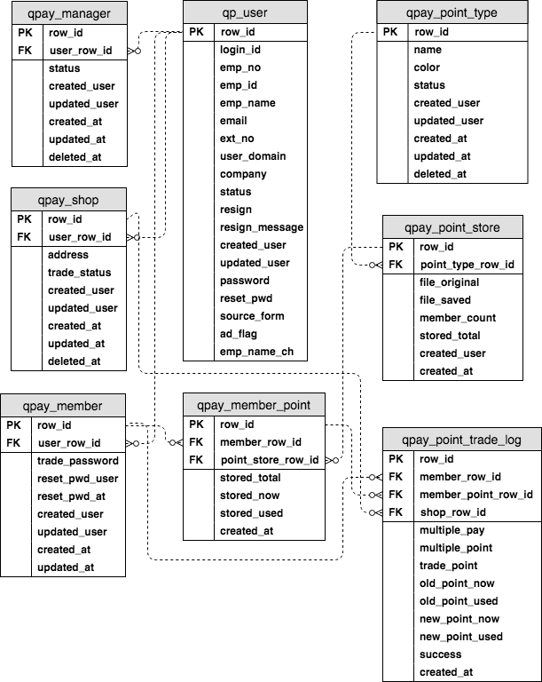

4.1.8 資料表結構

* 參考文件 : QPlay_DB_Schema_3.4_20180619.docx

4.1.9 公用元件

* 內部模組

4.1.10 共用介面

* QPlay_API_1.3.1_20180619.docx

4.1.11 資料流程圖 Data Flow Diagram

4.1.12 程式碼修改記錄

* qplay/
  + app/ Http/ **routes.php**
    - URL Request Handle :
      * 新增 QPayUserMaintain/
        + QPayUserManager，顯示消費券管理員的 UI。
        + newQPayManager，新增消費券管理員。
        + editQPayManager，編輯消費券管理員。
        + getQPayManagerList，取得消費券管理員的資料。
        + QPayUserPointType，取得消費券類型的 UI。
        + newQPayPointType，新增消費券類型。
        + editQPayPointType，編輯消費券類型。
        + getQPayPointTypeList，取得消費券類型的資料。
        + QPayUserShop，顯示消費券店家的 UI。
        + newQPayShop，新增消費券店家。
        + editQPayShop，編輯消費券店家。
        + resetQPayShopQAccountPwd，重置消費券店家的 QAccount Login Pwd。
        + getQPayShopList，取得消費券店家的資料。
        + QPayUserMember，顯示消費券員工的 UI。
        + resetQPayMemberTradePwd，重置消費券員工的交易密碼。
        + checkMemberExist，檢查消費券員工是否存在於資料表中。
        + newMember，新增消費券員工資料。
        + getQPayMemberList，取得消費券員工的資料。
      * 新增 QPayStoreMaintain
        + QPayStorePoint，顯示點數儲值的 UI。
        + uploadPointExcel，上傳消費券點數儲值名單 Excel。
        + newPointStore，新增消費券儲值紀錄。
        + newMemberPoint，新增單一員工的點數配發紀錄。
        + checkEmpExist，檢查 消費券點數儲值名單 Excel 中的員工資料，是否所有 emp_no 皆存在於 DB Table `qp_user`。
        + QPayStoreRecord，顯示儲值紀錄的 UI。
        + downloadPointExcel，下載消費券點數儲值名單 Excel。
        + getQPayStoreRecordList，取得儲值紀錄的資料。
        + QPayStoreEmployee，顯示員工發放紀錄的 UI。
        + getQPayPointGetRecordList，取得員工發放紀錄的資料。
      * 新增 QPayReimburseMaintain
        + QPayReimburseFinance，顯示財務請款的 UI。
        + downloadReimburseFinanceExcel，下載財務請款 Excel。
        + getQPayReimburseFinanceList，取得財務請款的資料。
        + QPayReimbursePurchase，顯示員工消費記錄的 UI。
        + getQPayReimbursePurchaseList，取得員工消費記錄的資料。
  + app/ Http/ Controllers/ **qpayController.php**
    - 定義 function
      * QPayUserManager ()
        + return view “qpay_maintain/ manager”。
      * newQPayManager ()。
      * editQPayManager ()。
      * getQPayManagerList ()。
      * QPayUserPointType ()
        + return view “qpay_maintain/ pointType”。
      * newQPayPointType ()。
      * editQPayPointType ()。
      * getQPayPointTypeList ()。
      * QPayUserShop ()
        + return view “qpay_maintain/ shop”。
      * newQPayShop ()。
      * editQPayShop ()。
      * resetQPayShopQAccountPwd ()。
      * getQPayShopList ()。
      * QPayUserMember
        + return view “qpay_maintain/ member”。
      * resetQPayMemberTradePwd ()。
      * checkMemberExist ()。
      * newMember ()。
      * getQPayMemberList ()。
      * QPayStorePoint
        + return view “qpay_maintain/ pointStore”。
      * uploadPointExcel ()。
      * newPointStore()。
      * newMemberPoint()。
      * checkEmpExist ()。
      * QPayStoreRecord
        + return view “qpay_maintain/ pointStoreRecord”。
      * downloadPointExcel ()。
      * getQPayStoreRecordList ()。
      * QPayStoreEmployee
        + return view “qpay_maintain/ pointGetRecord”。
      * getQPayPointGetRecordList ()。
      * QPayReimburseFinance
        + return view “qpay_maintain/ reimburseFinance”。
      * downloadReimburseFinanceExcel ()。
      * getQPayReimburseFinanceList ()。
      * QPayReimbursePurchase
        + return view “qpay_maintain/ reimbursePurchase”。
      * getQPayReimbursePurchaseList ()。
  + app/ Model/
    - **QP_User.php**
      * 新增定義 function checkUserForQPayManager ()
        + 檢查此 User Domain + Emp No 是否存在
        + 帶入

`qp_user`.emp_no

`qp_user`.user_domain

* + - * + 回傳

Exist return =>`qp_user`.row_id

Not Exist return => null

* + - * 新增定義 function newUser ()
        + 新增資料至 `qp_user`
        + 帶入

login_id

emp_no

emp_name

password

emp_id

email

ext_no

user_domain

site_code

company

department

status

resign

ad_flag

source_from

* + - * + 預設

resign_message = N

reset_pwd = N

created_user = 當前 User

created_at = 當前 Timestamp

updated_at = 當前 Timestamp

* + - * + 回傳

`qp_user`.row_id

* + - * + 備註 :

可以參考 AppRepository.php > function insertAppHead ()

的 SQL 用法，直接取得 insertGetId。

* + - * 新增定義 function editUser ()
        + 編輯 `qp_user`
        + 帶入

row_id

emp_name

ext_no

status

* + - * 新增定義 function resetQAccountPwd ()
        + 重置 QAccount Login Password
        + 帶入

`qp_user`.row_id

* + - * + 執行

取得 `qp_user`.emp_id

使用 PHP password_hash () 進行加密

algorithms : PASSWORD_BCRYPT

$options [ 'cost' => 10 ]

存入`qp_user`.password

* + - * + 回傳

重置成功

重置失敗

* + - * + 備註 :

之後一般員工的 Reset QAccount Login Password 也是使用此 function。

* + - * 新增定義 function getUserEmpID ()
        + 取得員工的身份證後 6 碼
        + 帶入

`qp_user`.row_id

* + - * + 回傳

`qp_user`.emp_id

* + - * 新增定義 function getAllDepartment ()
        + 取得員工資料中所有的部門代碼
        + 回傳

`qp_user`.department

* + - **QPay_Manager.php**
      * 定義 DB `qplay` Table `qpay_manager`。
    - **QPay_Point_Type.php**
      * 定義 DB `qplay` Table `qpay_point_type`。
    - **QPay_Point_Store.php**
      * 定義 DB `qplay` Table `qpay_point_store`。
    - **QPay_Shop.php**
      * 定義 DB `qplay` Table `qpay_shop`。
    - **QPay_Member.php**
      * 定義 DB `qplay` Table `qpay_member`。
    - **QPay_Member_Point.php**
      * 定義 DB `qplay` Table `qpay_member_point`。
  + app/ Repositories/
    - **QPayManagerRepository.php**
      * 定義 function checkQPayManager ()
        + 檢查此消費券管理員是否已經存在
        + 帶入

`qp_user`.row_id

* + - * + 回傳

已經存在

不存在

* + - * 定義 function newQPayManager ()
        + 新增消費券管理員
        + 帶入

`qp_user`.row_id

* + - * + 回傳

新增成功

新增失敗

* + - * 定義 function editQPayManager ()
        + 編輯消費券管理員
        + 帶入

`qpay_manager`.row_id

status

* + - * + 回傳

更新成功

更新失敗

* + - * 定義 function getQPayManagerList ()
        + 取得消費券管理員的資料
        + 回傳

`qp_user`.emp_name

`qp_user`.company

`qpay_manager`.status

`qpay_manager`.row_id

* + - **QPayPointTypeRepository.php**
      * 定義 function newQPayPointType ()
        + 新增消費券類別
        + 帶入

名稱

顏色代碼

* + - * + 回傳

新增成功

新增失敗

* + - * 定義 function editQPayPointType ()
        + 編輯消費券類別
        + 帶入

`qpay_point_type`.row_id

name

color

status

* + - * + 回傳

更新成功

更新失敗

* + - * 定義 function getQPayPointTypeList ()
        + 取得消費券類別的資料
        + 回傳

`qpay_point_type`.row_id

`qpay_point_type`.name

`qpay_point_type`.color

`qpay_point_type`.status

* + - **QPayPointStoreRepository.php**
      * 定義 function uploadPointExcel ()
        + 上傳 消費券點數儲值名單 Excel

將消費券類型 row_id 儲存於 SESSION [消費券類型]

將 Excel 檔案名稱儲存於 SESSION [原始檔名]

另外透過 PHP uniqid () 產生 UNIQUE 的 SESSION [暫存檔名]

存放至暫存資料夾

* + - * + 帶入

`qpay_point_type`.row_id

* + - * + 回傳

處理成功後，執行 checkEmpExist ()

* + - * 定義 function downloadPointExcel ()
        + 下載 消費券點數儲值名單 Excel

檔案位於 上傳資料夾

下載的時候，使用 `qpay_point_store`.file_original 取代

`qpay_point_store`.file_saved

* + - * + 帶入

`qpay_point_store`.row_id

* + - * 定義 function checkEmpExist ()
        + 檢查 Excel 內的所有 emp_no 是否存在 DB Table `qp_user`
        + 回傳

return view(qpay_maintain/ pointStore.blade.php)

並且帶入下列資料

PHP 陣列 A

每人匯入的點數

總共人數

點數總額

比對的結果

OK

NO 以及有問題的 emp_no 名單

* + - * + 備註 :

處理流程 :

透過 Laravel-Excel 讀取暫存資料夾內的 Excel :

SESSION [暫存檔名]

將 Excel 資料轉換為 PHP 陣列 A，儲存於 SESSION [Excel Data]

取得所有工號資料，以逗號區隔，組成字串

ex: 1609009, 11004100, 11111108

使用 SQL : SELECT emp_no, company

FROM `qp_user` WHERE

emp_no IN (1609009, 11004100, 11111108) AND resign = Y 取得回傳值，將資料轉換為 PHP 陣列 B，

key : emp_no，value : company

比對 陣列 A 和 陣列 B 的 emp_no + comapny

透過 foreach () 處理 陣列 A

先使用 PHP in_array (needle, array, true) 檢查是否存在

接著再檢查 陣列B [emp_no] 的 comapny 是否等於 陣列A [emp_no] 的 comapny

兩者完全一致，表示所有 Excel 內的員工名單，皆存在 `qp_user`，回傳 OK，並且回傳以下資料 :

每人匯入的點數 (全部員工應該一樣)

總共人數

點數總額 (每人匯入的點數 * 總共人數)

兩者有差異，表示 Excel 內的員工名單，有部分員工不存在於 `qp_user`，回傳 NO，並且回傳有問題的員工 emp_no

* + - * 定義 function newPointStore ()
        + 新增消費券儲值紀錄
        + 帶入

SESSION [消費券類型]

SESSION [原始檔名]

SESSION [暫存檔名]

* + - * + 回傳

Y : 新增成功，以及 `qpay_point_store`.row_id

N : 新增失敗

* + - * + 備註 :

處理流程 :

將剛剛位於暫存資料夾的 Excel 檔案，

繼續使用 SESSION [暫存檔名]，並且將檔案移轉到上傳資料夾。

刪除暫存資料夾的 Excel 檔案。

將資料新增至 DB Table `qpay_point_store`。

回傳新增的 row_id。

* + - * 定義 function newMemberPoint ()
        + 新增單一員工的點數配發紀錄
        + 帶入

`qpay_member`.row_id

`qpay_point_store`.row_id

* + - * + 回傳

新增成功

新增失敗

* + - * + 備註 :

處理流程 :

新增資料時

`qpay_member_point`.stored_total =

`qpay_member_point`.stored_now

`qpay_member_point`.stored_used = 0

* + - * 定義 function pointStore ()
        + 將 消費券點數儲值名單 Excel 的資料進行儲值
        + 使用 SESSION [Excel Data] 進行資料的處理
        + 回傳

儲值成功

儲值失敗

* + - * + 備註 :

處理流程 :

DB Table `qpay_point_store`

file_original : SESSION [原始檔名]

file_saved : SESSION [暫存檔名]

新增資料，使用 QPayPointStoreRepository.php 定義的 newPointStore ()，

取得 `qpay_point_store`.row_id。

DB Table `qpay_member`

將 SESSION [Excel Data] 中的所有 emp_no 取出

檢查所有 emp_no 是否存在於 `qpay_member`， 使用 QPayMemberRepository.php 定義

的 checkMemberExist ()

回傳資料 > 已經存在的 `qpay_member`.row_id

回傳資料 > 不存在的 emp_no :

透過 foreach () 處理陣列資料

使用 Auth::user()->checkUserForQPayManager() 取得 `qp_user`.row_id。

Auth::user()->getUserEmpID

取得 `qp_user`.emp_id。

透過 QPayMemberRepository.php 定義

的 newMember () 新增消費券員工資料。

取得 `qpay_member`.row_id

所有員工的皆存在 or 新增至 `qpay_member` 之後，將所有的 `qpay_member`.row_id 儲存至陣列 C

DB Table `qpay_member_point

透過 foreach() 一筆一筆處理上面第二步驟取得陣列 C 資料中的

`qpay_member`.row_id

依據第一步驟取得 `qpay_point_store`.row_id

依據 SESSION [Excel Data] 紀錄的

每人匯入的點數

使用 QPayPointStoreRepository.php 定義

的 newMemberPoint ()，新增單一員工的點數配發紀錄。

所有員工的資料處理完成後回傳結果。

* + - * 定義 function getQPayStoreRecordList ()
        + 取得消費券點數儲值紀錄的資料
        + 帶入

開始日期

結束日期

* + - * + 回傳

`qpay_point_store`.row_id

`qpay_point_store`.created_at

`qp_user`.emp_name

`qpay_point_type`.name

`qpay_point_store`.member_count

`qpay_point_store`.stored_total

* + - * + 備註 :

儲值碼

使用 `qpay_point_store`.row_id 組成 6 位數的數字，左邊自動補 0

前方加上字串 [ S ]

ex :

`qpay_point_store`.row_id = 1

儲值碼 : S000001

* + - * 定義 function getQPayPointGetRecordList ()
        + 取得員工發放紀錄的資料
        + 帶入

`qpay_point_type`.row_id

`qp_user`.department

`qp_user`.emp_no

開始日期

結束日期

* + - * + 回傳

`qp_user`.emp_no

`qp_user`.emp_name

`qpay_point_type`.name

`qp_user`.department

`qpay_member_point`.created_at

`qpay_member_point`.stored_total

`qpay_member_point`.point_store_row_id

* + - * + 備註 :

儲值碼

使用 `qpay_member_point`.point_store_row_id 組成 6 位數的數字，左邊自動補 0

前方加上字串 [ S ]

ex :

`qpay_member_point`.point_store_row_id = 1

儲值碼 : S000001

* + - **QPayShopRepository.php**
      * 定義 function newQPayShop ()
        + 新增消費券店家
        + 帶入

名稱

地址

電話

帳號

密碼

* + - * + 回傳

新增成功

新增失敗

* + - * + 備註 :

處理流程 :

先將以下資料，透過 QP_User.php 的 newUser ()，

Insert `qp_user`，並且取得新產生 row_id:

名稱 > `qp_user`.emp_name

電話 > `qp_user`.ext_no

帳號 > `qp_user`.emp_no

帳號 > `qp_user`.login_id

密碼 (明碼) > `qp_user`.emp_id

密碼 (加密) > `qp_user`.password

字串 ‘shop’ > `qp_user`.email

字串 ‘shop’ > `qp_user`.user_domain

字串 ‘shop’ > `qp_user`.site_code

字串 ‘shop’ > `qp_user`.company

字串 ‘shop’ > `qp_user`.department

字串 ‘shop’ > `qp_user`.source_from

字串 ‘Y’ > `qp_user`.status

字串 ‘Y’ > `qp_user`.resign

字串 ‘N’ > `qp_user`.ad_flag

HR 給予店家的 QAccount 預設登入密碼 :

要以明碼的形式，存入`qp_user`.emp_id，之後進行 Reset QAccount Password，會使用此資料做處理。

另外，使用 PHP password_hash () 進行加密

algorithms : PASSWORD_BCRYPT

$options [ 'cost' => 10 ]

存入`qp_user`.password

* + - * 定義 function editQPayShop ()
        + 編輯消費券店家
        + 帶入

`qpay_shop`.row_id

`qp_user`.emp_name

`qpay_shop`.address

`qp_user`.ext_no

`qp_user`.status

`qpay_shop`.trade_status

* + - * + 回傳

更新成功

更新失敗

* + - * + 備註 :

處理流程 :

先將以下資料，透過 QP_User.php 的 editUser ()，

Update `qp_user` :

`qp_user`.emp_name

`qp_user`.ext_no

`qp_user`.status

接著更新 `qpay_shop` 的以下資料 :

`qpay_shop`.address

`qpay_shop`.trade_status

* + - * 定義 function resetQPayShopQAccountPwd ()
        + 重置消費券店家的 QAccount Login Pwd
        + 帶入

`qpay_shop`.row_id

* + - * + 回傳

重置成功

重置失敗

* + - * + 備註 :

處理流程 :

先透過 `qpay_shop`.row_id 至 `qpay_shop` 取得店家的 `qp_user`.row_id。

接著再透過 QP_User.php 的 resetQAccountPwd () 進行重置。

* + - * 定義 function getQPayShopList ()
        + 取得消費券店家的資料
        + 回傳

`qpay_shop`.row_id

`qp_user`.emp_name

`qpay_shop`.address

`qp_user`.ext_no

`qp_user`.login_id

`qp_user`.status

`qpay_shop`.trade_status

* + - **QPayMemberRepository.php**
      * 定義 function getQPayMemberList ()
        + 取得消費券員工的資料
        + 帶入

`qpay_point_type`.row_id

`qp_user`.department

`qp_user`.emp_no

* + - * + 回傳

`qp_user`.emp_no

`qp_user`.emp_name

`qpay_point_type`.name

`qp_user`.department

* + - * 定義 function resetQPayMemberTradePwd ()
        + 重置消費券密碼
        + 帶入

`qpay_member`.row_id

* + - * + 回傳

重置成功

重置失敗

* + - * + 備註 :

處理流程 :

先透過 `qpay_member`.row_id 至 `qpay_member` 取得員工的 `qp_user`.row_id。

接著再透過 QP_User.php 的 getUserEmpID () 取得員工的 `qp_user`.emp_id。

然後，將 `qp_user`.emp_id 的後 4 碼

使用 PHP password_hash () 進行加密

algorithms : PASSWORD_BCRYPT

$options [ 'cost' => 10 ]

存入`qpay_member`.trade_password。

* + - * 定義 function checkMemberExist ()
        + 檢查消費券員工是否存在於 DB Table `qpay_member` 中
        + 帶入

emp_no 的陣列資料

* + - * + 回傳

已經存在的 `qpay_member`.row_id 陣列資料

不存在 `qpay_member` 中的 emp_no 陣列資料

* + - * + 備註 :

處理流程 :

將 emp_no 的陣列資料 處理為字串

1609009, 11004100, 11111108

DB Table `qpay_member` LEFT JOIN `qp_user`

ON `qp_user`.row_id = `qpay_member`.user_row_id

WHERE `qp_user`.row_id IN (emp_no 字串)

將結果與帶入的 emp_no 的陣列資料 做比對

比對成功 : 表示存在 `qpay_member`

比對失敗 : 表示不存在 `qpay_member`

將兩種結果都處理為陣列

* + - * 定義 function newMember ()
        + 新增消費券員工資料
        + 帶入

`qp_user`.row_id

`qp_user`.emp_id

* + - * + 回傳

`qpay_member`.row_id

* + - * + 備註 :

處理流程 :

`qp_user`.emp_id 只取用後面 4 位資料。

接著使用 PHP password_hash () 進行加密

algorithms : PASSWORD_BCRYPT

$options [ 'cost' => 10 ]

存入`qpay_member`.trade_password

回傳剛剛新增成功的 row_id。

* + - **QPayMemberPointRepository.php**
      * 定義 function getQPayPointGetRecordList ()
        + 取得員工發放紀錄的資料
        + 帶入

`qpay_point_type`.row_id

`qp_user`.department

`qp_user`.emp_no

開始日期

結束日期

* + - * + 回傳

`qp_user`.emp_no

`qp_user`.emp_name

`qpay_point_type`.name

`qp_user`.department

`qpay_member_point`.stored_total

`qpay_member_point`.point_store_row_id

* + - * + 備註 :

儲值碼

使用 `qpay_member_store`.point_store_row_id 組成 6 位數的數字，左邊自動補 0

前方加上字串 [ S ]

ex :

`qpay_member_store`.point_store_row_id = 1

儲值碼 : S000001

* + - * 定義 function getQPayPointNow ()
        + 取得員工剩餘點數的資料
        + 帶入

`qp_user`.emp_no

`qp_user`.user_domain

* + - * + 回傳

SUM ( `qpay_member_point`.stored_now )

`qp_user`.emp_name

* + - **QPayPointTradeLogRepository**
      * 定義 function downloadReimburseFinanceExcel ()
        + 下載財務請款的資料
        + 帶入

`qpay_point_type`.name

`qp_user`.emp_name (店家名稱)

月份

* + - * + 回傳

`qpay_point_trade_log`.created_at

Total of ( `qpay_point_trade_log`.trade_point ) by day

`qp_user`.emp_name (店家名稱)

`qpay_point_type`.name

Total of ( `qpay_point_trade_log`.trade_point ) by month

* + - * + 備註 :

處理流程 :

透過 SQL Command 取得資料之後

將資料依據同一天 / 同月份做整合

透過 Laravel-Excel 將資料匯出為 Excel

最後將 Excel 進行下載

* + - * 定義 function getQPayReimburseFinanceList ()
        + 取得財務請款的資料
        + 帶入

`qpay_point_type`.row_id

`qpay_shop`.row_id

月份

* + - * + 回傳

`qpay_point_trade_log`.created_at

`qpay_point_trade_log`.trade_point

`qpay_point_trade_log`.row_id

`qp_user`.emp_name (店家名稱)

`qpay_point_type`.name

Total of ( `qpay_point_trade_log`.trade_point ) by month

* + - * + 備註 :

交易碼

使用 `qpay_point_trade_log`.row_id 組成 6 位數的數字，左邊自動補 0

前方加上字串 [ T ]

ex :

`qpay_point_trade_log`.row_id = 1

交易碼 : T000001

* + - * 定義 function getQPayReimbursePurchaseList ()
        + 取得員工消費紀錄的資料
        + 帶入

`qp_user`.emp_no

`qp_user`.user_domain

開始日期

結束日期

* + - * + 回傳

From getQPayReimbursePurchaseList ()

`qpay_point_trade_log`.created_at

`qp_user`.emp_name (店家名稱)

`qpay_point_trade_log`.trade_point

`qpay_point_trade_log`.row_id

From getQPayPointNow ()

SUM ( `qpay_member_point`.stored_now )

`qp_user`.emp_name (員工姓名)

* + - * + 備註 :

交易碼

使用 `qpay_point_trade_log`.row_id 組成 6 位數的數字，左邊自動補 0

前方加上字串 [ T ]

ex :

`qpay_point_trade_log`.row_id = 1

交易碼 : T000001

取得 SQL 回傳的資料之後，再執行

QPayMemberPointRepository.php 定義的

function getQPayPointNow () 取得員工剩餘點數的資料，處理完成之後，在將所有資料一併回傳至 View。

* + app/ Services/ **qpayService.php**
    - 定義 function
      * newQPayManager ()
        + 使用 Auth::user()->checkUserForQPayManager() 驗證使用者是否存在。

是 : 使用QPayManagerRepository.php

定義的 newQPayManager ()。

否 : 回傳錯誤訊息 [使用者不存在]。

* + - * editQPayManager ()
        + 使用QPayManagerRepository.php 定義的 editQPayManager ()。
      * getQPayManagerList ()
        + 使用QPayManagerRepository.php 定義的 getQPayManagerList ()。
      * newQPayPointType ()
        + 使用QPayPointTypeRepository.php 定義的 newQPayPointType ()。
      * editQPayPointType ()
        + 使用QPayPointTypeRepository.php 定義的 editQPayPointType ()。
      * getQPayPointTypeList ()
        + 使用QPayPointTypeRepository.php 定義的 getQPayPointTypeList ()。
      * newQPayShop ()
        + 使用QPayShopRepository.php 定義的 newQPayShop ()。
      * editQPayShop ()
        + 使用QPayShopRepository.php 定義的 editQPayShop ()。
      * resetQPayShopQAccountPwd ()
        + 使用QPayShopRepository.php 定義的 resetQPayShopQAccountPwd ()。
      * getQPayShopList ()
        + 使用QPayShopRepository.php 定義的 getQPayShopList ()。
      * resetQPayMemberTradePwd ()
        + 使用QPayMemberRepository.php 定義的 resetQPayMemberTradePwd ()。
      * checkMemberExist ()
        + 使用QPayMemberRepository.php 定義的 checkMemberExist ()。
      * newMember ()
        + 使用QPayMemberRepository.php 定義的 newMember ()。
      * getQPayMemberList ()
        + 使用QPayMemberRepository.php 定義的 getQPayMemberList ()。
      * uploadPointExcel ()
        + 使用QPayPointStoreRepository.php 定義的 uploadPointExcel ()。
      * newPointStore ()
        + 使用QPayPointStoreRepository.php 定義的 newPointStore ()。
      * newMemberPoint ()
        + 使用QPayPointStoreRepository.php 定義的 newMemberPoint ()。
      * checkEmpExist ()
        + 使用QPayPointStoreRepository.php 定義的 checkEmpExist ()。
      * downloadPointExcel ()
        + 使用QPayPointStoreRepository.php 定義的 downloadPointExcel ()。
      * getQPayStoreRecordList
        + 使用QPayPointStoreRepository.php 定義的 getQPayStoreRecordList ()。
      * getQPayPointGetRecordList ()
        + 使用QPayPointStoreRepository.php 定義的 getQPayPointGetRecordList ()。
      * downloadReimburseFinanceExcel ()
        + 使用QPayPointTradeLogRepository.php 定義的

downloadReimburseFinanceExcel ()。

* + - * getQPayReimburseFinanceList ()
        + 使用QPayPointTradeLogRepository.php 定義的

getQPayReimburseFinanceList ()。

* + - * getQPayReimbursePurchaseList ()
        + 使用QPayPointTradeLogRepository.php 定義的

getQPayReimbursePurchaseList ()。

* + resources/ views/ **qpay_maintain**/
    - **manager.blade.php**
      * 下拉選單 - 公司
        + 使用 CompanyService.php 定義的

function geEnableCompanyList ()，取得公司資料

* + - * + Option - Value : `qp_company`.user_domain
        + Option - Text : `qp_company`.name
      * 新增消費券管理員 :
        + 選擇公司，輸入工號，點擊 [新增管理員]，透過 AJAX 將資料送到 Route : newQPayManager 做處理，顯示 AJAX 回傳的結果訊息。
        + 如果新增成功，更新 gridQPayManagerList。
      * 編輯消費券管理員的狀態 :
        + 點擊管理員的名字，開啟 dialog_content。
        + 編輯

狀態 : 正常 / 停用

* + - * + 透過 AJAX 將資料送到 Route : QPayUserMaintain/ editQPayManager 做處理，顯示 AJAX 回傳的結果訊息。
        + 如果編輯成功，更新 gridQPayManagerList。
      * 消費券管理員資料列表 :
        + 使用 bootstrap table

id = gridQPayManagerList

data-url = QPayUserMaintain/ getQPayManagerList

data-field

`qp_user`.emp_name

`qp_user`.company

`qpay_manager`.status

* + - **pointType.blade.php**
      * 新增消費券類別 :
        + 選擇顏色，輸入名稱點擊 [新增]，透過 AJAX 將資料

送到 Route : newQPayPointType 做處理，顯示 AJAX 回傳的結果訊息。

* + - * + 如果新增成功，更新 gridQPayPointTypeList。
      * 編輯消費券類別 :
        + 點擊消費券類別的名字，開啟 dialog_content。
        + 編輯

名稱

狀態 : 正常 / 停用

顏色

* + - * + 透過 AJAX 將資料送到 Route : QPayUserMaintain/ editQPayPointType 做處理，顯示 AJAX 回傳的結果訊息。
        + 如果編輯成功，更新 gridQPayPointTypeList。
      * 消費券類別資料列表 :
        + 使用 bootstrap table

id = gridQPayPointTypeList

data-url = QPayUserMaintain/ getQPayPointTypeList

data-field

`qpay_point_type`.name

`qpay_point_type`.color

`qpay_point_type`.status

* + - * 顏色選擇器
        + 產生 3 X 3 共 9 種顏色的表格，每一格的顏色代表

一種 HTML Color Code。

* + - * + ex: #08298A
        + 將此 HTML Color Code 存入 DB。
    - **shop.blade.php**
      * 新增消費券店家 :
        + 輸入名稱 / 地址 / 電話 / 帳號 / 密碼，點擊 [新增店家]，透過 AJAX 將資料

送到 Route : newQPayShop 做處理，顯示 AJAX 回傳的結果訊息。

* + - * + 如果新增成功，更新 gridQPayShopList。
        + 備註 :

密碼的長度限制為 6。

* + - * 編輯消費券店家 :
        + 點擊消費券店家的名稱 or 使用狀態 or 交易狀態，開啟 dialog_content。
        + 編輯

名稱

地址

電話

使用狀態 : 正常 / 停用

交易狀態 : 正常 / 停用

* + - * + 透過 AJAX 將資料送到 Route : QPayUserMaintain/ editQPayShop 做處理，顯示 AJAX 回傳的結果訊息。
        + 如果編輯成功，更新 gridQPayShopList。
      * 消費券類別資料列表 :
        + 使用 bootstrap table

id = gridQPayShopList

data-url = QPayUserMaintain/ getQPayShopList

data-field

`qp_user`.emp_name

`qpay_shop`.address

`qp_user`.ext_no

`qp_user`.login_id

`qp_user`.status

`qpay_shop`.trade_status

* + - * 重置店家的 QAccount 登入密碼
        + 點擊 [Reset]，跳出提示確認視窗，如果按下確認 :

透過 AJAX 將資料送到

Route : QPayUserMaintain/ resetQPayShopQAccountPwd 做處理，顯示 AJAX 回傳的結果訊息。

* + - **member.blade.php**
      * 消費券員工資料列表 :
        + 使用 bootstrap table

id = gridQPayMemberList

data-url = QPayUserMaintain/ getQPayMemberList

data-field

`qp_user`.emp_no

`qp_user`.emp_name

`qpay_point_type`.name

`qp_user`.department

* + - * + 下拉選單 - 消費券類型

使用 QPayPointTypeRepository.php 定義的

function getQPayPointTypeList ()，取得消費券類型資料

Option - Value : `qpay_point_type`.row_id

Option - Text : `qpay_point_type`.name

* + - * + 部門代碼的 Autocomplete

使用 QP_User.php 定義的 fucntion getAllDepartment () ，

取得所有的部分代碼。

將資料傳到前端，儲存至 Javascript 陣列中。

每此輸入任何文字，即時監聽事件，比對陣列的資料，在輸入框的下方顯示過濾之後的選項。

* + - * 重置店家的 QAccount 登入密碼
        + 點擊 [Reset]，跳出提示確認視窗，如果按下確認 :

透過 AJAX 將資料送到

Route : QPayUserMaintain/ resetQPayMemberTradePwd 做處理，顯示 AJAX 回傳的結果訊息。

* + - **pointStore.blade.php**
      * 匯入員工名單
        + 依據操作步驟，產生 2 個 Div

Div #step1 (display: block)

Div #step2 (display: none)

* + - * + 下拉選單 - 消費券類型

使用 QPayPointTypeRepository.php 定義的

function getQPayPointTypeList ()，取得消費券類型資料

Option - Value : `qpay_point_type`.row_id

Option - Text : `qpay_point_type`.name

* + - * + 選擇檔案，點擊按鈕 [匯入員工名單]

透過 input type=file 讓 User 選擇 Excel 檔案，點擊 [匯入員工名單] 之後，透過 QPayPointStoreRepository.php

定義的 uploadPointExcel () 進行上傳。

承上，上傳成功後，透過 QPayPointStoreRepository.php 定義的 checkEmpExist () 進行檢查，完成之後，將 SESSION [Excel Data] 傳送到此頁面 Reload，將陣列資料呈現在 bootstrap table

id = gridQPayPointStoreExcelList

data-url =

data-field

emp_no

emp_name

company

department

承上，依據 checkEmpExist () 的結果，跳出提示視窗:

OK : 資料核對無誤

按鈕 [下一步] Enable

NO : 以下工號核對有誤!! 請查明後重新匯入

工號 12085556 工號 1424545 …..

按鈕 [下一步] Disable

* + - * + 按鈕 [下一步]

Div #step1 (display: none)

Div #step2 (display: block)

checkEmpExist () 假設結果為 OK，會回傳以下資料 :

每人匯入的點數

總共人數

點數總額 (每人匯入的點數 * 總共人數)

顯示上述資料於頁面

另外顯示 交易日期 / 管理員 emp_name 於頁面

* + - * + 按鈕 [確認儲值]

點擊之後，跳出提示視窗:

取消 : 關閉視窗

確認 : 執行 QPayPointStoreRepository.php 定義的

pointStore ()

依據 pointStore () 的執行結果，顯示

成功

失敗

* + - * + 按鈕 [查看儲值紀錄]

點擊之後，轉址到 QPayStoreMaintain/ QPayStoreRecord

* + - **pointStoreRecord.blade.php**
      * 消費券點數儲值紀錄的資料列表 :
        + 使用 bootstrap table

id = gridQPayStoreRecordList

data-url = QPayStoreMaintain/ getQPayStoreRecordList

data-field

`qpay_point_store`.row_id

`qpay_point_store`.created_at

`qp_user`.emp_name

`qpay_point_type`.name

`qpay_point_store`.member_count

`qpay_point_store`.stored_total

* + - * + 日期區間選擇

開始日期

結束日期

* + - * + 按鈕 [ 查詢 ]

點擊之後，透過設定 bootstrap table 的 queryParams，帶入日期參數至後端

* + - * + 按鈕 [ 下載 ]

點擊之後，執行 QPayPointStoreRepository.php 定義

downloadPointExcel ()，帶入 `qpay_point_store`.row_id

* + - **pointGetRecord.blade.php**
      * 員工發放紀錄的資料列表 :
        + 使用 bootstrap table

id = gridQPayPointGetRecordList

data-url = QPayStoreMaintain/ getQPayPointGetRecordList

data-field

`qp_user`.emp_no

`qp_user`.emp_name

`qpay_point_type`.name

`qp_user`.department

`qpay_member_point`.stored_total

`qpay_member_point`.point_store_row_id

* + - * + 下拉選單 - 消費券類型

使用 QPayPointTypeRepository.php 定義的

function getQPayPointTypeList ()，取得消費券類型資料

Option - Value : `qpay_point_type`.row_id

Option - Text : `qpay_point_type`.name

* + - * + 部門代碼的 Autocomplete

使用 QP_User.php 定義的 fucntion getAllDepartment () ，

取得所有的部分代碼。

將資料傳到前端，儲存至 Javascript 陣列中。

每此輸入任何文字，即時監聽事件，比對陣列的資料，在輸入框的下方顯示過濾之後的選項。

* + - * + 工號的輸入框
        + 日期區間選擇

開始日期

結束日期

* + - * + 按鈕 [ 查詢 ]

點擊之後，透過設定 bootstrap table 的 queryParams，帶入

消費券類型

部門代碼

員工工號

日期參數

這些資料傳送至後端

* + - **reimburseFinance.blade.php**
      * 財務請款的資料列表 :
        + 使用 bootstrap table

id = gridQPayReimburseFinanceList

data-url = QPayReimburseMaintain/

getQPayReimburseFinanceList

data-field

`qpay_point_trade_log`.created_at

`qpay_point_trade_log`.trade_point

`qpay_point_trade_log`.row_id

備註 :

透過 bootstrap table 的 responseHandler 取得 Server Side 回傳的店家名稱 / 交易日期 / 交易總額 / 消費券類型，顯示在資料列表的上方

* + - * + 下拉選單 - 消費券類型

使用 QPayPointTypeRepository.php 定義的

function getQPayPointTypeList ()，取得消費券類型資料

Option - Value : `qpay_point_type`.row_id

Option - Text : `qpay_point_type`.name

* + - * + 下拉選單 - 店家

使用 QPayPointShopRepository.php 定義的

function getQPayShopList ()，取得店家資料

Option - Value : `qpay_shop`.row_id

Option - Text : `qpay_shop`.name

* + - * + 下拉選單 - 月份
        + 按鈕 [ 查詢 ]

點擊之後，透過設定 bootstrap table 的 queryParams，帶入

`qpay_point_type`.row_id

`qpay_shop`.row_id

月份

這些資料傳送至後端

* + - * + 按鈕 [ 下載 ]

點擊之後，執行 QPayPointTradeLogRepository.php 定義

downloadReimburseFinanceExcel()，帶入

`qpay_point_type`.row_id

`qpay_shop`.row_id

月份

* + - **reimbursePurchase.blade.php**
      * 員工消費紀錄的資料列表 :
        + 下拉選單 - 公司

使用 CompanyService.php 定義的

function geEnableCompanyList ()，取得公司資料

Option - Value : `qp_company`.user_domain

Option - Text : `qp_company`.name

* + - * + 工號的輸入框
        + 日期區間選擇

開始日期

結束日期

* + - * + 使用 bootstrap table

id = gridQPayReimbursePurchaseList

data-url = QPayReimburseMaintain/

getQPayReimbursePurchaseList

data-field

`qpay_point_trade_log`.created_at

`qp_user`.emp_name

`qpay_point_trade_log`.trade_point

`qpay_point_trade_log`.row_id

備註 :

透過 bootstrap table 的 responseHandler 取得 Server Side 回傳的員工姓名 / 工號 / 剩餘金額，顯示在資料列表的上方

* + 第三層的選單
    - [ 用戶管理 ]
      * 名稱 : 管理員資料
        + 鏈結 : QPayUserManager
      * 名稱 : 消費券類型
        + 鏈結 : QPayUserPointType
      * 名稱 : 店家資料
        + 鏈結 : QPayUserShop
      * 名稱 : 員工資料
        + 鏈結 : QPayUserEmployee
    - [ 儲值管理 ]
      * 名稱 : 點數儲值
        + 鏈結 : QPayStorePoint
      * 名稱 : 儲值紀錄
        + 鏈結 : QPayStoreRecord
      * 名稱 : 員工發放紀錄
        + 鏈結 : QPayStoreEmployee
    - [ 報銷管理 ]
      * 名稱 : 財務請款
        + 鏈結 : QPayReimburseFinance
      * 名稱 : 員工消費記錄
        + 鏈結 : QPayReimbursePurchase
    - [ 報表分析 ]
* QPlay Backend Platform
  + [ 系統管理 ] > [ 選單維護 ] > [ 新增 ]
    - 菜單名 : QPAY_MAINTAIN
    - 英文名 : QPay Maintain
    - 簡體中文名 : 消费券管理
    - 繁體中文名 : 消費券管理
  + [ 系統管理 ] > [ 選單維護 ] > 點擊 ( **功能管理** ) > [ 新增 子選單 ]
    - 菜單名 : QPAY_USER_MAINTAIN
      * 鏈結 : QPayUserMaintain
      * 英文名 : User Maintain
      * 簡體中文名 : 用户管理
      * 繁體中文名 : 用戶管理
    - 菜單名 : QPAY_STORE_MAINTAIN
      * 鏈結 : QPayStoreMaintain
      * 英文名 : Store Maintain
      * 簡體中文名 : 储值管理
      * 繁體中文名 : 儲值管理
    - 菜單名 : QPAY_REIMBURSE_MAINTAIN
      * 鏈結 : QPayReimburseMaintain
      * 英文名 : Reimburse Maintain
      * 簡體中文名 : 报销管理
      * 繁體中文名 : 報銷管理
    - 菜單名 : QPAY_REPORT_ANALYSIS
      * 鏈結 : QPayReportAnalysis
      * 英文名 : Report Analysis
      * 簡體中文名 : 报表分析
      * 繁體中文名 : 報表分析
  + [ 系統管理 ] > [ 群組維護 ]
    - Administrator : 預設有最高權限，可以使用全部群組。
  + 上述動作完成之後，必須修改以下檔案，以 (菜單名) 為變數名稱，建立相對應的資料
    - qplay/ resources/ lang/ en/ **messages.php**
      * 'TITLE_QPAY_USER_MAINTAIN' => 'User Maintain'
      * 'TITLE_QPAY_STORE_MAINTAIN' => 'Store Maintain'
      * 'TITLE_QPAY_REIMBURSE_MAINTAIN' => 'Reimburse Maintain'
      * 'TITLE_QPAY_REPORT_ANALYSIS' => 'Report Analysis'
    - qplay/ resources/ lang/ zh-cn/ **messages.php**
      * 'TITLE_QPAY_USER_MAINTAIN' => '用户管理'
      * 'TITLE_QPAY_STORE_MAINTAIN' => '储值管理'
      * 'TITLE_QPAY_REIMBURSE_MAINTAIN' => '报销管理'
      * 'TITLE_QPAY_REPORT_ANALYSIS' => '报表分析'
    - qplay/ resources/ lang/ zh-tw/ **messages.php**
      * 'TITLE_QPAY_USER_MAINTAIN' => '用户管理'
      * 'TITLE_QPAY_STORE_MAINTAIN' => '儲值管理'
      * 'TITLE_QPAY_REIMBURSE_MAINTAIN' => '報銷管理'
      * 'TITLE_QPAY_REPORT_ANALYSIS' => '報表分析'
  + 最後，要看 User 的操作權限設定選項中的 [功能管理] 是否被勾起。
    - 備註 : 就算是 Administrator 群組，個人的操作權限不一定跟群組一樣。

## 4.3 [ QPlay 後台新增功能 [ Function Management ]，DB `qplay` 新增 Function Manage 相關 Table，QPlay API 新增 Function Manage 相關 API ]

4.3.1 需求說明

* **QPlay 後台新增功能 [ Function Management ]**，用來管理各個 APP 內部頁面功能的使用權限:
  + 產生以下操作功能
    - Function List
    - Function Add
      * 綁定 APP。
    - Function Edit
      * 設定啟用 / 停用 / 刪除，使用權限。
  + 每個 Function 綁定一個 APP，依據 [QAccount] 或 [企業角色] 或 [使用者] 來設定使用權限。
    - 權限的比重 :
      * QAccount 和 公司兩者之間的比重大小順序，依照不同情境設定。
        + [QAccount] < [企業角色] < [使用者]
        + [企業角色] < [QAccount] < [使用者]
        + [QAccount] < [公司]
        + [公司] < [QAccount]
    - ex:
      * 重設 QAccount 密碼的權限
        + [QAccount] < [公司]

QAccount : false

[公司 Shop] : true

* + - * + 消費券店家，屬於 QAccount 的成員，無法重設 QAccount 密碼，但是，同時屬於 [公司 Shop]，所以最後決定，可以重設 QAccount 密碼。
        + 沒有 AD 的員工，屬於 QAccount 的成員，最後決定，無法重設 QAccount 密碼。
      * News 的使用權限
        + [公司] < [QAccount]

[公司 Qisda] : true

QAccount : false

* + - * + Qisda DL 員工，屬於 QAccount 的成員，所以最後決定，

沒有 News 的使用權限。

* Qisda IDL 員工，不屬於 QAccount 的成員，所以最後決定，

可以使用 News。

* **DB `qplay` 新增 Function Manage 相關 Table**。
* **QPlay API 新增 Function Manage 相關 API** :
  + getFunctionList
    - 備註 :
      * 必須考慮到，之後會透過此 API 取得 APP List Data。
      * 以下項目，目前暫時不考慮 :
        + APP 分類。
        + APP 排序。
  + getFunctionDetail
    - 備註 :
      * 必須考慮到，之後會透過此 API 取得 APP Detail Data。

4.3.2 時程評估

* [ QPlay 後台新增功能 (Function Management) ]
  + 後台選單參數設定 / 多國語系設定
    - 預估時程 : ? ~ ? (4 hr)
    - 實際時程 :
  + DB Table 新增
    - 預估時程 : ? ~ ? (2 hr)
    - 實際時程 :
  + Function List
    - 預估時程 : ? ~ ? (6 hr)
    - 實際時程 :
  + Function Add
    - 預估時程 : ? ~ ? (6 hr)
    - 實際時程 :
  + Function Edit
    - 預估時程 : ? ~ ? (2 Day)
    - 實際時程 :
* [ QPlay API 新增對應的 API ]
  + API getFunctionList
    - 預估時程 : ? ~ ? (3 Day)
    - 實際時程 :
  + API getFunctionDetail
    - 預估時程 : ? ~ ? (2 Day)
    - 實際時程 :

4.3.3 對應文件

* QPlay_DB_Schema_3.7_20180716.docx
* Qplay_API_1.3.4_20180716.docx

4.3.4 修改項目

* DB `**qplay**`
  + 新增 Table
    - `**qp_function**`
    - `**qp_role_function**`
    - `**qp_user_function**`
* qplayApi/ qplayApi/
  + 修改
    - app/ Http/ **routes.php**
    - app/ Http/ Controllers/ **qplayController.php**
    - app/ lib/ **CommonUtil.php**
  + 新增
    - app/ Model/
      * **QP_Function.php**
      * **QP_Role_Function.php**
      * **QP_User_Function.php**
    - app/ Repositoreies/
      * **FunctionRepository.php**
      * **FunctionRoleRepository.php**
      * **FunctionUserRepository.php**
    - app/ Services/ **FunctionService.php**
* qplay/
  + 修改
    - app/ Http/ **routes.php**
    - app/ lib/ **ResultCode.php**
    - resources/ lang
      * en/ **messages.php**
      * zh-cn/ **messages.php**
      * zh-tw/ **messages.php**
  + 新增
    - app/ Model/
      * **QP_Function.php**
      * **QP_Role_Function.php**
      * **QP_User_Function.php**
    - app/ Repositories/
      * **FunctionRepository.php**
      * **FunctionRoleRepository.php**
      * **FunctionUserRepository.php**
    - app/ Http/ Controllers/ **FunctionController.php**
    - app/ Services/ **FunctionService.php**
    - resources/ views/ **function_maintain**/
      * **function_list.blade.php**
      * **function_detail.blade.php**

4.3.5 功能架構圖

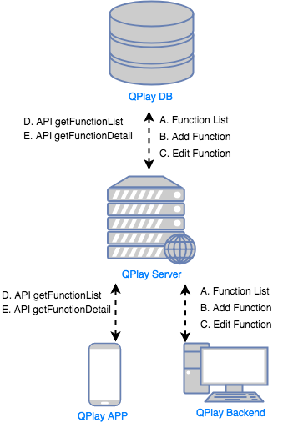

4.3.6 資料庫物件清單

|  |  |  |  |
| --- | --- | --- | --- |
| **DB Type** | **Type** | **Object Name** | **Description** |
| MySQL | Table | qp_function | 各個 APP 的頁面功能，可以依據 [企業角色] 或是 [使用者]，限制使用的權限。 |
| MySQL | Table | qp_role_function | 依據 [企業角色] 設定可以使用哪些 Function。 |
| MySQL | Table | qp_user_function | 依據 [使用者] 設定可以使用哪些 Function。 |
| MySQL | Table | qp_user | 取得 User 的 row_id 和 ad_flag (判定是否為  QAccount)。 |
| MySQL | Table | qp_app_head | 取得 APP 的 row_id。 |
| MySQL | Table | qp_role | 取得 Role 的 row_id。 |
| MySQL | Table | qp_app_line | 取得 APP 的語系資料。 |
| MySQL | Table | qp_app_version | 取得 APP 的版本資料。 |
| MySQL | Table | qp_app_pic | 取得 APP 的截圖資料。 |
| MySQL | Table | qp_language | 取得 QPlay 的語系。 |

4.3.7 實體關聯圖

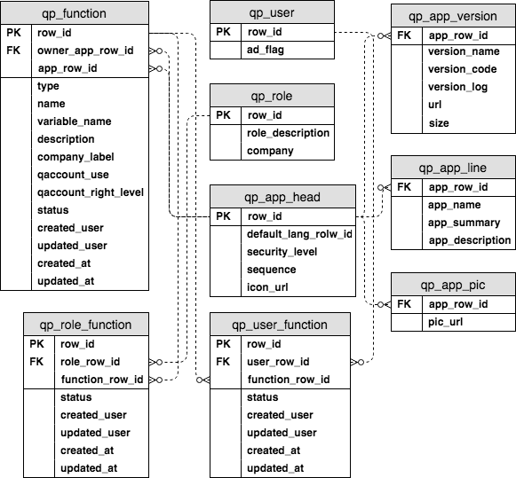

4.3.8 資料表結構

* 參考文件 : QPlay_DB_Schema_3.5_20180625.docx

4.3.9 公用元件

* 內部模組

4.3.10 共用介面

* 請參考 API 文件 : QPlay_API_1.3.1_20180627.docx

4.3.11 資料流程圖 Data Flow Diagram

* QPlay 後台新增功能 [Function Manage] - Function List

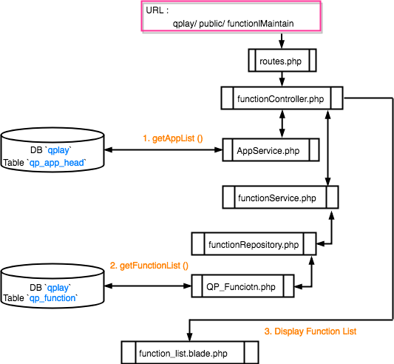

* QPlay 後台新增功能 [Function Manage] - Function Add

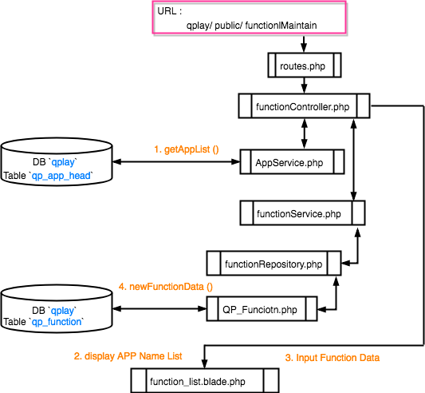

* QPlay 後台新增功能 [Function Manage] - Function Detail Data

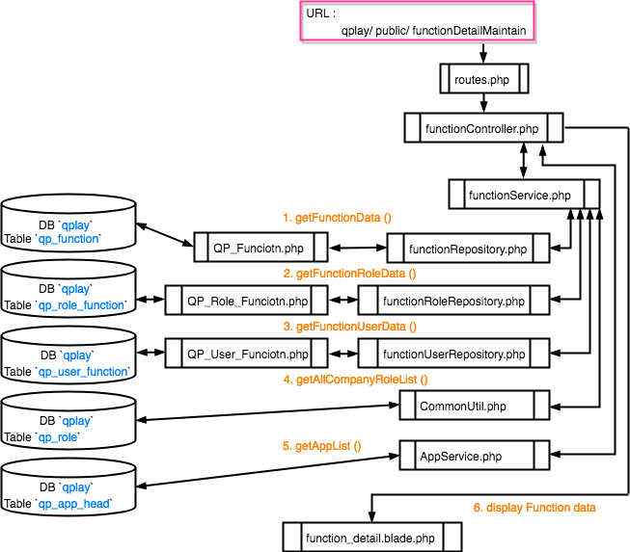

* QPlay 後台新增功能 [Function Manage] - Function Edit

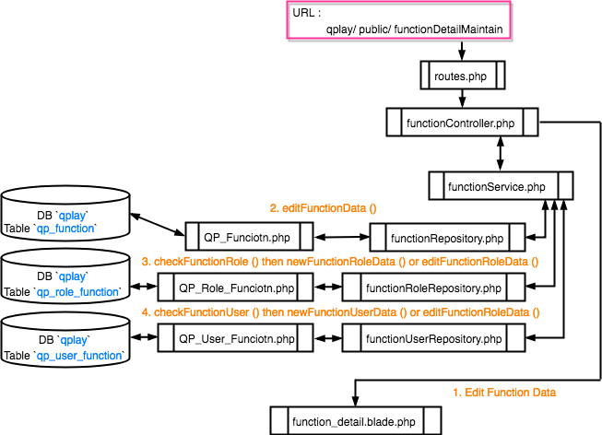

* API getFunctionList

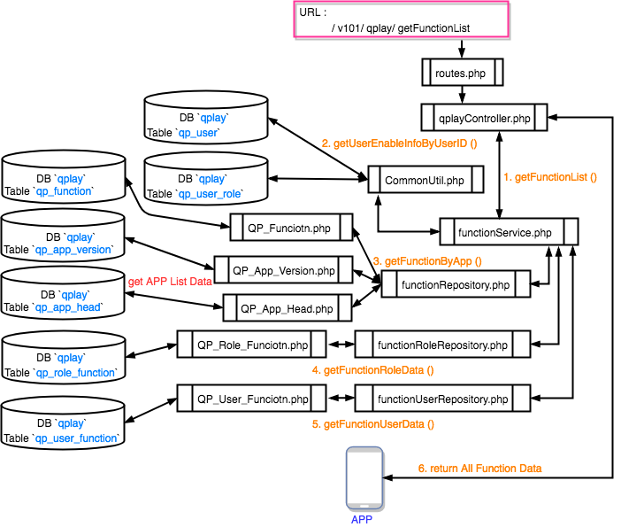

* API getFunctionDetail

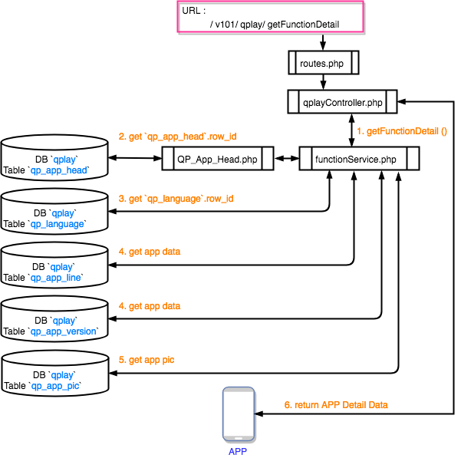

4.3.12 程式碼修改記錄

1. qplayApi/ qplayApi/
   1. app/ Http/ **routes.php**
      1. 新增 URL Request Handle : getFunctionList，經由 qplayController.php 處理，

取得 User 在此 APP 的所有 Function List。

* + 1. 新增 URL Request Handle : getFunctionDetail，經由 qplayController.php 處理，

取得 User 在此 APP ，單一個 Function 的詳細資料。

* 1. app/ Http/ Controllers/ **qplayController.php**
     1. 依據 URL Request，決定如何使用 FunctionService.php。
     2. 定義 getFunctionList ()。
     3. 定義 getFunctionDetail ()。
  2. app/ lib/ **CommonUtil.php**
     1. 比照 qplay/ app/ lib/ CommonUtil.php :
        1. 新增 getUserEnableInfoByUserID ()
           1. 取得此 User 目前屬於哪些 企業角色 Role。
           2. 不需要取得以下資料 :

`qp_user_group`

`qp_group_menu`

`qp_user_menu`

* 1. app/ Model/
     1. **QP_Function.php**
        1. 定義 DB `qplay` Table `qp_function`。
     2. **QP_Role_Function.php**
        1. 定義 DB `qplay` Table `qp_role_function`。
     3. **QP_User_Function.php**
        1. 定義 DB `qplay` Table `qp_user_function`。
  2. app/ Repositoreies/
     1. **FunctionRepository.php**
        1. 定義 getFunctionByApp ()
           1. 依據 API 傳入的 APP Key 找到對應的 `qp_app_head`.row_id，

在 `qp_function` 找到相對應的 Function 列表。

* + - * 1. 依據 API 傳入的 UUID，找到 `qp_user`.ad_flag，判定此 User 是否屬於 QAccount 用戶，決定此 User 是否

套用 `qp_function`.qaccount_use 這個資料欄位的設定值。

* + - * 1. ex:

Function [ News ] 的 `qp_function`.qaccount_use = N，如果是一般用戶，因為 ad_flag = N，所以還是有權限可以使用 [ News ] ; 如果是 QAccount 用戶，因為 `qp_user`.ad_flag = Y，所以此 User 必須套用 qaccount_user = N，沒有權限可以使用 [ News ]。

* + 1. **FunctionRoleRepository.php**
       1. 定義 getFunctionRoleData ()
          1. 依據 getUserEnableInfoByUserID () 的結果，透過

role_row_id 以及 funciton_row_id 在 `qp_role_function` 取得資料。

* + 1. **FunctionUserRepository.php**
       1. 定義 getFunctionRoleData ()
          1. 依據 User 的 `qp_user`.row_id 在 `qp_user_function` 取得資料。
  1. app/ Services/ **FunctionService.php**
     1. 定義 getFunctionList ()。
        1. 依據權限的權重，由小至大，進行下列流程處理資料，並且回傳 :
           1. FunctionRepository.php 的 getFunctionByApp () 取得此 APP 的

全部 Function，依據 `qp_function`.qaccount_right_level 決定權重大小

* `qp_function`.qaccount_right_level = 1
  + QAccount < [ 公司 ]
* `qp_function`.qaccount_right_level = 2
  + [ 公司 ] < QAccount
    - * 1. 如果 QAccount < [ 公司 ]。
        2. FunctionRepository.php 的 getFunctionByApp () 取得此 APP 的

全部 Function，假設共有 3 個，預設全部權限皆為 N，放入陣列，

陣列的 key = `qp_function`.variable_name，

Array[ FunA : {right : N, type : APP}, FunB : {right : N, type : FUN}, FunC : {right : N, type : FUN}]。

* + - * 1. 檢查 User 是否為 QAccount 用戶，依據此 Function 的

`qp_function`.qaccount_use 決定使用權限。

* + - * 1. FunctionRoleRepository.php 的 getFunctionRoleData () 取得

Role 和 Function 之間的使用權限設定值，如果 User 所屬的 Role 可以使用 FunB，則陣列被更新為

Array[ FunA : {right : N, type : APP}, FunB : {right : Y, type : FUN}, FunC : {right : N, type : FUN}]。

* + - * 1. FunctionUserRepository.php 的 getFunctionRoleData () 取得

User 和 Function 之間的使用權限設定值，如果 User 被設定可以使用 FunC，則陣列被更新為

Array[ FunA : {right : N, type : APP}, FunB : {right : Y, type : FUN}, FunC : {right : Y, type : FUN}]。

* + - * 1. 最後，將處理過後的陣列資料，回傳至 APP 端，APP 端依據

variable_name 的 right = Y / N，決定相對應的功能，是否可以使用。

* + - * 1. 承上，如果 [ 公司 ] < QAccount，則修改上面的檢查順序。
      1. 承上，如果要考慮加入 APP List :
         1. 執行 SQL 的時候，DB Table `qp_function` 需要

LEFT JOIN DB Table `qp_app_head`，取得

`qp_app_head`.package_name 和 `qp_app_head`.icon_url。

* + - * 1. 此時的陣列資料會是下列格式 :

Array[ FunA : {right : N, type : APP, packageName : apprrs, icon : icon_512.png}, FunB : {right : Y, type : FUN}, FunC : {right : Y, type : FUN}]。

* + - * 1. 承上，APP QPlay 可以在 APP List，依據 APP Name 和 Icon 顯示 APP 資料。
    1. 定義 getFunctionDetail ()。
       1. getFunctionList () 會告知 APP 端各個 Function 的 Type = FUN / APP，如果是 APP， 則透過此 API getFunctionDetail ()，取得 APP 的詳細資料。
       2. 依據 APP 端傳入的資料 packageName，透過 `qp_app_head` 找到對應

的 row_id。

* + - 1. 使用 `qp_app_head`.row_id 在 `qp_app_head`，`qp_app_line`，

`qp_language`，`qp_app_version`，`qp_app_pic` 找到相對應的資料，整合之後回傳給 APP 端。

* + - 1. 承上，APP 的下載路徑，必須依據 `qp_app_line`.external_app 的值，決定是否需要使用 FilePath::getApkDownloadUrl () 做處理，可以參考 qplayController.php。
      2. 承上，`qp_app_line` 和 `qp_app_pic` 的處理邏輯 :
         1. APP 端 Call API 時會在 URL 帶入 lang 參數，透過此參數

取得 `qp_language`.row_id 。

* + - * 1. 處理 `qp_app_head` 的時候，可以取得 default_lang_row_id。
        2. 將 `qp_app_line` 和 `qp_app_pic` 中屬於此 APP 的資料都撈出來。
        3. 比對是否有 API 帶入的 lang 語系，回傳的資料中，只需要包含此語係。
        4. 如果 API 帶入的 lang 語系沒有資料存在，則使用 default_lang_row_id 的資料做回傳。
        5. 總之，每次只會回傳一種語系的資料。
      1. 承上，由於之前 getAppList () 是直接在 qplayController.php 執行 SQL 撈取

`qp_app_head`，`qp_language`，`qp_app_line`，`qp_app_version`，`qp_app_pic` 這些 Table 的資料，沒有依據這些 Table 額外新增

相關的 Repository 跟 Model，這次同樣依照此邏輯處理。

1. qplay/
   1. app/ Http/ **routes.php**
      1. 新增 URL Request Handle : functionMaintain，經由 functionController.php 處理

[ Function Manage ] 的 Function List 和 Function Add。

* + 1. 新增 URL Request Handle : functionDetailMaintain，經由 functionController.php 處理

[ Function Manage ] 的 Function Data Display 和 Function Edit。

* 1. app/ lib/ **ResultCode.php**
     1. 針對 [ Function Manage ] 的資料維護結果，新增 Result code。
        1. Function Variable Name 已經存在此 APP。
  2. resources/ lang
     1. en/ **messages.php**
     2. zh-cn/ **messages.php**
     3. zh-tw/ **messages.php**
        1. 三種語系，依據 UI 需求，增加對應的文字變數。
  3. app/ Model/
     1. **QP_Function.php**
        1. 定義 DB `qplay` Table `qp_function`。
     2. **QP_Role_Function.php**
        1. 定義 DB `qplay` Table `qp_role_function`。
     3. **QP_User_Function.php**
        1. 定義 DB `qplay` Table `qp_user_function`。
  4. app/ Repositories/
     1. **FunctionRepository.php**
        1. 定義 getFunctionList ()
           1. 回傳 Function 列表。
        2. 定義 getFunctionDatal ()
           1. 回傳 Function 詳細資料。
        3. 定義 newFunctionData ()
           1. 新增 Function 資料。
        4. 定義 editFunctionData ()
           1. 編輯 Function 資料。
     2. **FunctionRoleRepository.php**
        1. 定義 getFunctionRoleData ()
           1. 回傳 Role - Function 的使用權限。
        2. 定義 checkFunctionRole ()
           1. 檢查 Role - Function 是否已經存在。
        3. 定義 newFunctionRoleData ()
           1. 新增 Role - Function 使用權限。
        4. 定義 editFunctionRoleData ()
           1. 編輯 Role - Function 的使用權限。
     3. **FunctionUserRepository.php**
        1. 定義 getFunctionUserData ()
           1. 回傳 User - Function 的使用權限。
        2. 定義 checkFunctionUser ()
           1. 檢查 User - Function 是否已經存在。
        3. 定義 newFunctionUserData ()
           1. 新增 User - Function 的使用權限。
        4. 定義 editFunctionUserData ()
           1. 編輯 User - Function 的使用權限。
  5. app/ Http/ Controllers/ **FunctionController.php**
     1. 依據 URL Request，決定如何使用 FunctionService.php。
     2. 定義 functionMaintain ()。
     3. 定義 functionDetailMaintain ()。
     4. 定義 getFunctionList ()。
     5. 定義 newFunctionData ()。
     6. 定義 editFunctionData ()。
  6. app/ Services/ **FunctionService.php**
     1. 定義 getFunctionList () :
        1. 透過 FunctionRepository.php 取得 Function 資料 做列表呈現。
     2. 定義 newFunctionData () :
        1. 透過以下檔案，新增 Function 資料 :
           1. FunctionRepository.php
           2. AppService.php

使用 getAppList() 取得 APP List，每個 Function 綁定單一個 APP Key。

* + 1. 定義 editFunctionData () :
       1. 透過以下檔案，編輯 Function 資料 :
          1. FunctionRepository.php

顯示 / 編輯 Function 基本資料。

* + - * 1. FunctionRoleRepository.php

顯示 / 編輯 Role - Function 的使用權限。

如果 Role - Function 已經存在，改為變更 Status。

* + - * 1. FunctionUserRepository.php

顯示 / 編輯 User - Function 的使用權限。

如果 User - Function 已經存在，改為變更 Status。

* + - * 1. AppService.php

使用 getAppList() 取得 APP List，每個 Function 綁定單一個 APP Key。

* + - * 1. CommonUtil.php

使用 getAllCompanyRoleList() 取得 Role List，設定每個 Role - Function 的使用權限。

* 1. resources/ views/ **function_maintain**/
     1. **function_list.blade.php**
        1. Function 資料列表 :
           1. 使用 Bootstrap Table 產生資料列表。
           2. 顯示 APP Key / `qp_function`.name / `qp_function`.type

/ `qp_function`.variable_name / `qp_function`.status 。

* + - 1. Function 資料新增 :
         1. 使用 Dialog UI 進行資料的新增。

透過下拉選單，選擇此項目是屬於哪個 APP Key 底下的項目。

選擇類型 Function / Appliction。

如果是 Application，另外出現下拉選單，必須選擇此

項目是對應到哪一個 APP。

填入 Name / Variable Name / Description。

* + - * 1. DB Table `qp_function`.qaccount_use 預設為 N。
    1. **function_detail.blade.php**
       1. 顯示 Function 詳細資料，進行編輯。
       2. `qp_funciton`.company_label 的資料處理，比照 APP 管理的邏輯，參考以下程式檔案 :
          1. qpaly/ resources/ views/ app_maintain/ app_detail/ info.blade.php
          2. qpaly/ resources/ views/ app_maintain/ app_detail/ main.blade.php
          3. qpaly/ app/ Http/ Controllers/ AppMaintainController.php
       3. UI 由上至下排列，依序設定下列項目:
          1. 下拉選單 - QAccount 權限等級

option.value = 1 , option.text = QAccount < 公司

option.value = 2 , option.text = 公司 < QAccount

* + - * 1. 下拉選單 - 用戶設定

option.value = 1 , option.text = 依公司選擇

option.value = 2 , option.text = 依企業角色選擇

* + - * 1. 下拉選單 - QAccount 的使用權限。
        2. 企業角色 Role 的使用權限，透過 checkbox 設定 (當用戶設定 = 2)。
        3. 單一使用者的使用權限，透過 checkbox 設定 (當用戶設定 = 2)。

1. QPlay Backend Platform
   1. [ 系統管理 ] > [ 選單維護 ] > [ 新增 ]
      1. 菜單名 : FUNCTION_MAINTAIN
      2. 英文名 : Function Maintain
      3. 簡體中文名 : 功能管理
      4. 繁體中文名 : 功能管理
   2. [ 系統管理 ] > [ 選單維護 ] > 點擊 ( **功能管理** ) > [ 新增 子選單 ]
      1. 菜單名 : FUNCTION_MAINTAIN
      2. 鏈結 : functionMaintain
      3. 英文名 : Function Maintain
      4. 簡體中文名 : 功能管理
      5. 繁體中文名 : 功能管理
   3. [ 系統管理 ] > [ 群組維護 ]
      1. Administrator : 預設有最高權限，可以使用全部群組。
   4. 上述動作完成之後，必須修改以下檔案，以 (菜單名) 為變數名稱，建立相對應的資料
      1. qplay/ resources/ lang/ en/ **messages.php**
      2. qplay/ resources/ lang/ zh-cn/ **messages.php**
      3. qplay/ resources/ lang/ zh-tw/ **messages.php**
      4. 新增
         1. 'TITLE_FUNCTION_MAINTAIN' => Function Maintain'
   5. 最後，要看 User 的操作權限設定選項中的 [功能管理] 是否被勾起。
      1. 備註 : 就算是 Administrator 群組，個人的操作權限不一定跟群組一樣。

4.3.13 UI 示意圖

* Function Manage - Function List

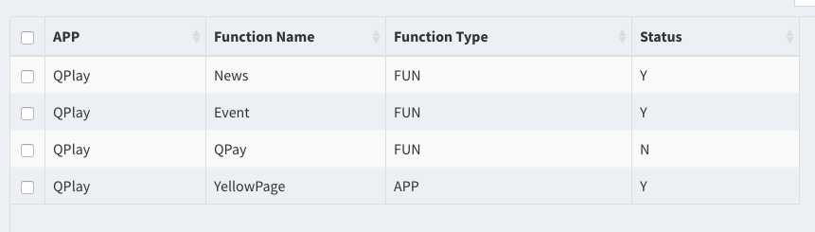

* Function Manage - Function Add

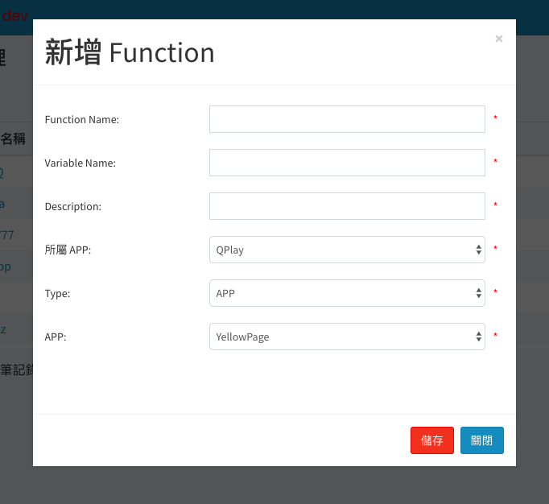

* Function Manage - Function Edit

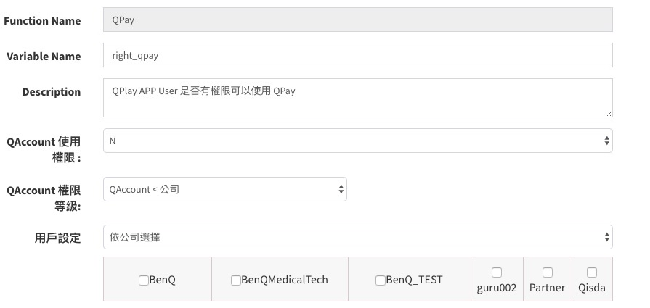

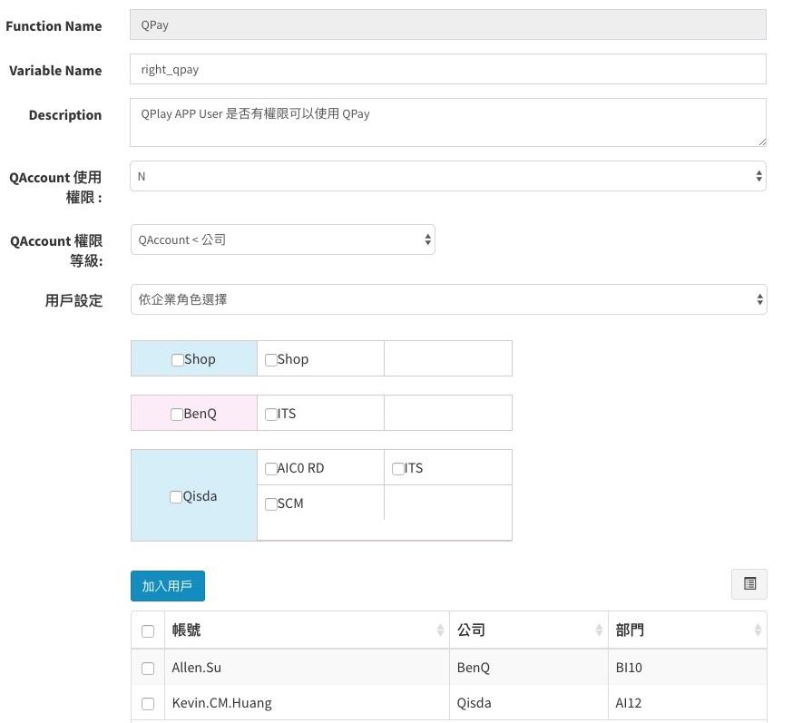

## 4.4 [ Plugin QLogin 頁面 支援 QAccount，QPlay API login 支援 QAccount，QPlay API register 支援 QAccount，APP QPlay 使用 Function Manage ]

4.4.1 需求說明

* **Plugin QLogin 頁面 支援 QAccount**
  + 修改登入頁面 UI
    - 第一階層 - 選擇公司
    - 第二階層 - 選擇登入方式
      * 使用桌機帳號
      * 其他
    - 備註 :
      * 如果第一階層選擇 [ 協力廠商 ]，則隱藏第二階層的下拉選單。
* **QPlay API register 支援 QAccount**
  + User 可以選擇 QAccount 完成登入。
  + 回傳的資料必須新增 :
    - `qp_user`.ad_flag
    - `qp_user`.company
* **QPlay API login 支援 QAccount**
  + User 可以選擇 QAccount 完成登入。
  + 回傳的資料必須新增 :
    - `qp_user`.ad_flag
    - `qp_user`.company
* **APP QPlay 使用 Function Manage**
  + 依據 API getFunctionList 回傳的資料，決定使用者是否可以使用下列功能 :
    - News
    - Event
    - QPay
    - Reset QAccount Password
    - 各個 APP 的使用權限
  + 備註 :
    - APP QPlay 暫時維持使用 API getAppList，之後才修改使用 API getFunctionDetail。
    - 這份 PESPIS 文件不包含 APP QPlay 程式碼修改的規劃。

4.4.2 時程評估

* [ Plugin QLogin 頁面 支援 QAccount ]
  + 預估時程 : ? ~ ? (1 Day)
  + 實際時程 :
* [ QPlay API login 支援 QAccount ]
  + 預估時程 : ? ~ ? (2 Day)
  + 實際時程 :

4.4.3 對應文件

* Qplay_API_1.3.2_20180702.docx

4.4.4 修改項目

1. qplayApi/ qplayApi/
2. 修改
   1. app/ Http/ Controllers/ **qplayController.php**
   2. app/ lib/ **CommonUtil.php**
   3. app/ Repositoreies/ **UserRepository.php**
   4. resources/ views/ **login.blade.php**
   5. public/ js/ lang/
      1. **login-en-us.js**
      2. **login-zh-cn.js**
      3. **login-zh-tw.js**
3. 新增
   1. app/ Services/ **UserService.php**

4.4.5 功能架構圖

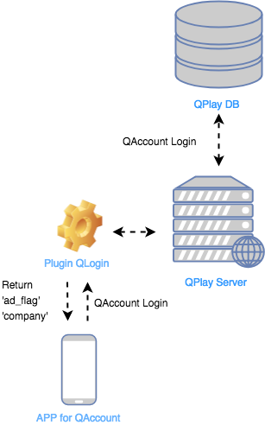

4.4.6 資料庫物件清單

* 無

4.4.7 實體關聯圖

* 無

4.4.8 資料表結構

* 無

4.4.9 公用元件

* 無

4.4.10 共用介面

* Qplay_API_1.3.2_20180702.docx

4.4.11 資料流程圖 Data Flow Diagram

* Plugin QLogin 頁面 支援 QAccount
* QPlay API - register 支援 QAccount
* QPlay API - login 支援 QAccount

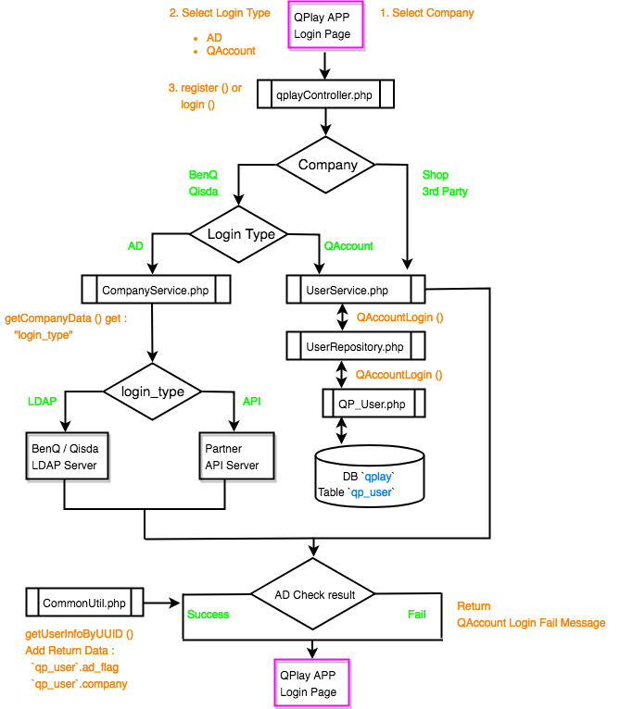

4.4.12 程式碼修改記錄

* qplayApi/ qplayApi/

1. app/ Http/ Controllers/ **qplayController.php**
   1. 加入 use App\ Services\ UserService.php
   2. function register () 修改執行流程，當以下條件成立時 :
      1. 登入頁面的選項 Company = 協力廠商 (shop)
      2. 登入頁面的選項 Login Type = 其他 (QAccount)
      3. 新增流程，執行 QAccountLogin ()
   3. function login () 修改執行流程，當以下條件成立時 :
      1. 登入頁面的選項 Company = 協力廠商 (shop)
      2. 登入頁面的選項 Login Type = 其他 (QAccount)
      3. 新增流程，執行 QAccountLogin ()
2. app/ lib/ **CommonUtil.php**
   1. 修改 function getUserInfoByUUID () 新增回傳資料 :
      1. `qp_user`.ad_flag
      2. `qp_user`.company
3. resources/ views/ **login.blade.php**
   1. UI 調整 :
      1. 樣式修改
      2. 新增 下拉選單 [ Login Type ]
         1. 使用桌機帳號 (AD)
         2. 其他 (QAccount)
4. public/ js/ lang/
   1. **login-en-us.js**
   2. **login-zh-cn.js**
   3. **login-zh-tw.js**
      1. Plugin QLogin 登入頁面的多國語言文字設定。
      2. 依據新的需求，增加字串。
5. app/ Repositoreies/ **UserRepository.php**
   1. 定義 QAccountLogin ()
      1. 依據 User 在 Login Page 輸入的 Account / Password 進行驗證。
      2. Account 比對 `qp_user`.loginid。
      3. Password 比對 `qp_user`.password。
         1. `qp_user`.password 的資料預設使用 PHP password_hash () 進行加密。
         2. Password 必須使用 PHP password_verify () 進行驗證。
      4. 回傳結果。
6. app/ Services/ **UserService.php**
   1. 定義 QAccountLogin ()
      1. 透過 UserRepository.php 進行 QAccountLogin ()，取得回傳結果。
      2. 登入成功 :
         1. 不區分 AD (LDAP / API) 或是 QAccount，只要登入成功，回傳的資料必須新增 :
            1. `qp_user`.ad_flag
            2. `qp_user`.company
         2. 承上，這兩個資料由 CommonUtil::getUserInfoByUUID () 提供。
      3. 登入失敗 :
         1. 當 QAccount 登入失敗的時候，回傳錯誤訊息 :
            1. 以下三個錯誤，個別對應 app/ lib/ ResultCode.php 的代碼

帳號不存在 : _000901_userNotExistError

密碼錯誤 : _000902_passwordError

帳號停權 : _000914_userWithoutRight

4.4.13 UI 示意圖

* Plugin QLogin 頁面支援 QAccount

